МИНИСТЕРСТВО СЕЛЬСКОГО ХОЗЯЙСТВА РОССИЙСКОЙ ФЕДЕРАЦИИ
ФЕДЕРАЛЬНОЕ ГОСУДАРСТВЕННОЕ БЮДЖЕТНОЕ ОБРАЗОВАТЕЛЬНОЕ
УЧРЕЖЕДЕНИЕ ВЫСШЕГО ОБРАЗОВАНИЯ
«ИЖЕВСКАЯ ГОСУДАРСТВЕННАЯ СЕЛЬСКОХОЗЯЙСТВЕННАЯ АКАДЕМИЯ»
Кафедра Экономики АПК

ДОПУЩЕН К ЗАЩИТЕ
Зав. кафедрой, д.э.н., профессор
______________И.М.Гоголев
«_____» ____________2017 г.

Выпускная квалификационная работа

на тему: Совершенствование управления персоналом в оценочной компании (на примере ООО "Оценочная компания "Имущество плюс" г.Ижевска Удмуртская Республика)

Направление «Менеджмент»
Квалификация бакалавр

Выпускник_____________________________________________Р.К. Сычев

Руководитель,
к.э.н., доцент__________________________________________И.А. Мухина

Рецензент,
к.э.н., доцент ___________________________________________Е.А. Некрасова

Ижевск 2017
МИНИСТЕРСТВО СЕЛЬСКОГО ХОЗЯЙСТВА РОССИЙСКОЙ ФЕДЕРАЦИИ
ФЕДЕРАЛЬНОЕ ГОСУДАРСТВЕННОЕ БЮДЖЕТНОЕ ОБРАЗОВАТЕЛЬНОЕ
УЧРЕЖЕДЕНИЕ ВЫСШЕГО ОБРАЗОВАНИЯ
«ИЖЕВСКАЯ ГОСУДАРСТВЕННАЯ СЕЛЬСКОХОЗЯЙСТВЕННАЯ АКАДЕМИЯ»
Экономический факультет
Кафедра Экономики АПК

Утверждаю:
Зав. кафедрой, д.э.н., профессор
______________И.М.Гоголев
«_____» ____________2017 г.

ЗАДАНИЕ

на подготовку выпускной квалификационной работы

студенту _Сычеву Руслану Константиновичу_____
Ф.И.О.
1.Тема работы Совершенствование управления персоналом в оценочной компании (на примере ООО "Оценочная компания "Имущество плюс" г.Ижевска Удмуртская Республика)
утверждена приказом по академии от "___" _______ г. № ___- ПК

2. Срок сдачи студентом законченной работы ___13.02.2017___

3. Исходные данные к выпускной квалификационной работе _______________________________________________________________________________

4. Содержание выпускной квалификационной работы (перечень подлежащих разработке вопросов)
1. ТЕОРЕТИЧЕСКИЕ ВОПРОСЫ ИЗУЧЕНИЯ УПРАВЛЕНИЯ ОЦЕНОЧНОЙ ДЕЯТЕЛЬНОСТЬЮ ОРГАНИЗАЦИИ
1.1.Понятие и сущность оценочной деятельности, ее нормативно-правовое обоснование
1.2. Особенности управления оценочной деятельностью
1.3.Понятие, цели и функции системы управления персоналом
2. АНАЛИЗ СИСТЕМЫ УПРАВЛЕНИЯ ОЦЕНОЧНОЙ ДЕЯТЕЛЬНОСТЬЮ В ООО «ОЦЕНОЧНАЯ КОМПАНИЯ «ИМУЩЕСТВО ПЛЮС»
2.1. Правовой статус организации
2.2 Анализ управления организацией
2.3. Основные экономические результаты оценочной деятельности как основного вида деятельности организации
2.4. Анализ положения организации на рынке оценочных услуг Удмуртской Республики
2.5. Выявление сильных и слабых сторон оценочной деятельности организации
3. РАЗРАБОТКА ПРЕДЛОЖЕНИЙ ПО РАЗВИТИЮ УПРАВЛЕНИЯ ОЦЕНОЧНОЙ ДЕЯТЕЛЬНОСТЬЮ
3.1. Анализ системы стимулирования персонала в ООО «Оценочная компания «Имущество плюс»
3.2. Проблемы стимулирования высокопроизводительного труда в ООО «Оценочная компания «Имущество плюс»
3.3. Основные направления совершенствования материальной мотивации персонала
3.4. Разработка мероприятий по совершенствованию системы управления
3.5. Экономическая эффективность совершенствования системы управления персоналом

5. Перечень иллюстрированного материала (с указанием таблиц, схем, моделей)
таблица 1-5, рисунок 2,3

6. Консультанты по работе (с указанием относящихся к ним разделов работы) __-__

7. Дата выдачи задания_01.09.2016___________

Руководитель___________________________
Подпись

Задание принял к исполнению (дата)__________

Студент _______________________________

СОДЕРЖАНИЕ
ВВЕДЕНИЕ 5
1. ТЕОРЕТИЧЕСКИЕ ВОПРОСЫ ИЗУЧЕНИЯ УПРАВЛЕНИЯ ОЦЕНОЧНОЙ ДЕЯТЕЛЬНОСТЬЮ ОРГАНИЗАЦИИ 7
1.1.Понятие и сущность оценочной деятельности, ее нормативно-правовое обоснование 7
1.2. Особенности управления оценочной деятельностью 12
1.3.Понятие, цели и функции системы управления персоналом 18
2. АНАЛИЗ СИСТЕМЫ УПРАВЛЕНИЯ ОЦЕНОЧНОЙ ДЕЯТЕЛЬНОСТЬЮ В ООО «ОЦЕНОЧНАЯ КОМПАНИЯ «ИМУЩЕСТВО ПЛЮС» 22
2.1. Правовой статус организации 22
2.2 Анализ управления организацией 27
2.3. Основные экономические результаты оценочной деятельности как основного вида деятельности организации 29
2.4. Анализ положения организации на рынке оценочных услуг Удмуртской Республики 42
2.5. Выявление сильных и слабых сторон оценочной деятельности организации 49
3. РАЗРАБОТКА ПРЕДЛОЖЕНИЙ ПО РАЗВИТИЮ УПРАВЛЕНИЯ ОЦЕНОЧНОЙ ДЕЯТЕЛЬНОСТЬЮ 54
3.1. Анализ системы стимулирования персонала в ООО «Оценочная компания «Имущество плюс» 54
3.2. Проблемы стимулирования высокопроизводительного труда в ООО «Оценочная компания «Имущество плюс» 58
3.3. Основные направления совершенствования материальной мотивации персонала 59
3.4. Разработка мероприятий по совершенствованию системы управления 62
3.4.1 Экономическая эффективность системы управления персоналом на примере совершенствования оплаты труда 65
3.4.2 Экономическая эффективность совершенствования процессов автоматизации документооборота 67
3.4.3 Экономическая эффективность на примере оплаты обучения специалиста. 69
ВЫВОДЫ И ПРЕДЛОЖЕНИЯ 71
СПИСОК ИСПОЛЬЗОВАННЫХ ЛИТЕРАТУРНЫХ ИСТОЧНИКОВ 74

ВВЕДЕНИЕ

В настоящее время в условиях экономического кризиса значительно возрос интерес к уровню конкурентоспособности предприятий. Начинается переориентация деятельности предприятия на использование концепции маркетинга как философии и совокупности практических приемов управления предприятием в условиях рыночных отношений.
Нынешние условия в России требуют рассмотрения проблем построения методологии управления предприятиями, которая позволила бы, с одной стороны, описать функционирование организаций через процессы стратегического управления; с другой, показать внутреннюю природу механизмов стратегического управления и факторы, обеспечивающие реализацию выбранных стратегий, в единстве стратегического, тактического и оперативного управления.
Рациональное управление деятельностью организации позволит повысить уровень, как стратегического успеха предприятия, так и создания и удержания конкурентных преимуществ на рынке.
Объектом исследования является ООО «Оценочная компания «Имущество плюс»
Предметом исследования разработка предложений по развитию управления оценочной деятельностью.
Актуальность выбранной темы заключается в том, что в предпринимательской деятельности фирмы постоянно возникают проблемы, обусловленные целесообразностью более полного удовлетворения потребностей существующих и потенциальных заказчиках услуг. Проблема стратегического успеха предприятия, создания и удержания конкурентных преимуществ - одна их самых актуальных. Для достижения максимальных результатов, увеличения прибыли, развития коммерческой деятельности современным оценочным предприятиям приходится искать пути более эффективного управления маркетингом.
Цель работы состоит в разработке рекомендаций по повышению эффективности деятельности ООО «Оценочная компания «Имущество плюс» на основе проведенного анализа. Исходя из поставленной цели, в работе необходимо решить следующие задачи:
- изучить теоретические аспекты становления и развития оценочной деятельности на примере конкретной организации;
- провести анализ требований к проведению оценки;
- представить основные направления развития оценочной деятельности.
Источником информации служили работы отечественных и иностранных экономистов, менеджеров, опубликованные в рамках учебной и периодической литературы.
Структура работы состоит из введения, трёх глав, тринадцати подразделов, заключения, списка использованных источников и литературы.
В первой главе рассматриваются теоретические вопросы изучения управления оценочной деятельностью организации. Во второй главе производится анализ системы управления оценочной деятельностью в ООО «Оценочная компания «Имущество плюс».
В третьей главе предлагается разработка предложений по развитию управления оценочной деятельностью.

1. ТЕОРЕТИЧЕСКИЕ ВОПРОСЫ ИЗУЧЕНИЯ УПРАВЛЕНИЯ ОЦЕНОЧНОЙ ДЕЯТЕЛЬНОСТЬЮ ОРГАНИЗАЦИИ
  - Понятие и сущность оценочной деятельности, ее нормативно-правовое обоснование
Оценочная деятельность – это деятельность субъектов оценочной деятельности, направленная на установление в отношении объектов оценки рыночной или иной стоимости.
Оценка как самостоятельная дисциплина сформировалась в тридцатые годы прошлого века в США, однако стоит отметить, что практика оценки существовала и в России до Октябрьской революции 1917 года.
Переход к рыночной экономике в нашей стране привел к появлению новой профессии, утвержденной Министерством труда Российской Федерации, — оценщик. В соответствии с растущими потребностями в новом виде услуг разрабатываются законодательные и методические основы новой области экономики — оценки собственности. Начало подготовке профессиональных оценщиков в нашей стране было положено Институтом экономического развития Всемирного банка реконструкции и развития. Силами Института осуществлялось обучение, основанное на учебных материалах, разработанных Американским обществом оценщиков. На подобных программах базировались и семинары, проводимые российскими общественными организациями, например, Институтом независимых оценщиков. Эти шаги послужили процессу становления и развития оценочной деятельности в России, но их недостатком является ориентация на зарубежные разработки в области оценки, которые в силу специфики российского бизнеса требуют серьезной адаптации.
Усиленное развитие оценочной деятельности произошло в период 1995-1997 гг. при переоценке основных фондов, в процессе которой привлекались независимые экспертные организации, определяющие рыночную стоимость имущества предприятий.
Современный этап развития оценочной деятельности в России характеризуется повышением интереса к переосмыслению существующих и к дальнейшему развитию концептуальных теоретических основ оценки и управления стоимостью. Актуальность и большое практическое значение решения сугубо теоретических общих проблем еще раз показал последний экономический кризис, который в значительной степени был вызван искусственным «раздуванием» рыночной стоимости некоторых активов по сравнению с их реальной экономической «полезностью» или некоей «фундаментальной» стоимостью.
Основные нормативно-правовыми акты, регулирующие оценку в Российской Федерации, представлены в таблице 1.1.
Таблица 1.1 – Нормативно-правовые акты, регулирующие оценку в Российской Федерации

Нормативно-правовой акт | Примечание
Федеральный закон от 29.07.1998 № 135-ФЗ «Об оценочной деятельности в Российской Федерации» | Определяет правовые основы регулирования оценочной деятельности в Российской Федерации
Гражданский кодекс Российской Федерации | Служит основой для проведения экспертизы ресурсов и прав на них, предусматривает проведение оценки при внесении вклада в имущество хозяйственного товарищества или общества
Постановление Правительства Российской Федерации от 06.07.2001 №519 «Об утверждении стандартов оценки» | Содержит стандарты, обязательные к применению субъектами оценочной деятельности в Российской Федерации, включает основные термины и определения
Федеральный закон от 26.10.2002 № 127-ФЗ (ред. от 27.12.09) «О несостоятельности (банкротстве)» | Указывает на необходимость привлечения для определения стоимости предприятия и его активов независимых оценщиков, устанавливает Положения, условия и ограничения оценки собственности в ходе арбитражного процесса
Постановление Министерства труда и социального развития РФ от 27.11.1996 № 11 «Об утверждении Квалификационной характеристики по должности «Оценщик (эксперт по оценке имущества)» | Утверждает квалификационную характеристику должности «оценщик», должностные обязанности оценщика, требования к его знаниям и квалификации
Постановление Министерства труда Российской Федерации от 24.12.1998 № 52 «Об утверждении квалификационной характеристики должности «Оценщик интеллектуальной собственности» | Утверждает квалификационную характеристику должности «оценщик интеллектуальной собственности», определяет должностные обязанности оценщика, обязательные знания и требования к квалификации по категориям
Исходя из определения оценочной деятельности, можно выделить следующие характерные особенности:
- Оценочная деятельность является видом профессиональной деятельности;
- Оценочную деятельность вправе осуществлять лица, признанные субъектами оценочной деятельности;
- Целью оценочной деятельности является определение рыночной или иной стоимости объектов оценки.
Контроль за осуществлением оценочной деятельности в Российской Федерации осуществляют органы, уполномоченные Правительством Российской Федерации и субъектами Российской Федерации, в рамках своей компетенции, установленной в соответствии с законодательством Российской Федерации.
Профессиональное обучение оценщиков осуществляется высшими государственными или частными учебными заведениями, специально создаваемыми для этой цели, или на базе факультетов (отделений, кафедр) высших государственных или частных учебных заведений, имеющих право осуществлять такое обучение в соответствии с законодательством Российской Федерации.
Требованиями к осуществлению оценочной деятельности для физического лица являются:
• соблюдение законодательства Российской Федерации об оценочной деятельности;
• государственная регистрация в качестве индивидуального предпринимателя;
• наличие документа об образовании, подтверждающего получение профессиональных знаний в области оценочной деятельности в соответствии с согласованными с уполномоченным Правительством Российской Федерации органом по контролю за осуществлением оценочной деятельности профессиональными образовательными программами высшего профессионального образования, дополнительного профессионального образования или программами профессиональной переподготовки работников.
Требованиями к осуществлению оценочной деятельности для юридического лица являются:
• соблюдение законодательства Российской Федерации об оценочной деятельности;
• государственная регистрация в качестве юридического лица;
• наличие в штате юридического лица не менее одного работника, для которого данное юридическое лицо является основным местом работы и который имеет документ об образовании, подтверждающий получение профессиональных знаний в области оценочной деятельности в соответствии с согласованными с уполномоченным Правительством Российской Федерации органом по контролю за осуществлением оценочной деятельности профессиональными образовательными программами высшего профессионального образования, дополнительного профессионального образования или программами профессиональной переподготовки работников.
Говоря о профессиональных стандартах оценки, то можно сказать, что они будут эффективны лишь в том случае, если будут включать в себя следующее:
1) Правила поведения оценщика. Нормы поведения должны содержать рекомендации, направленные на управление профессиональным поведением, а также должны затрагивать такие вопросы, как независимость, конфликты интересов и должную профессиональную помощь.
2) Уровень образование и аттестация. Должен быть организован последовательный процесс аттестации. Причем оценка профессиональной пригодности может основываться на уровне образования, опыте, результатах тестирования или на основе некоторой комбинации показателей. Не менее важным являются и профессиональные требования к образованию, так как дипломы должны оставаться актуальными и релевантными. Также важным является тот момент, что следует учитывать профессиональные качества не только самого оценщика, который ставит свою подпись под отчетом, но и тех членов команды, которые принимают ключевые решения.
3) Нормативные показатели. Оценщик должен быть в состоянии принимать решения, основываясь на своих знаниях и опыте. Нормативные стандарты должны служить руководством в работе, для проведения анализа и формирования отчета об оценке.
4) Аудит качества. С целью регулирования профессии оценщика необходимо выстроить постоянный процесс контроля качества. Также должен быть разработан механизм дисциплинарной ответственности для членов, которые не соответствуют стандартам поведения и работы.
В России качество оценки, мягко говоря, находится на невысоком уровне: по просьбе заказчика оценщик может сделать как высокую стоимость объекта, так и заниженную. Оценщик в своей работе руководствуется российским законодательством, которое является далеко несовершенным. К тому же оценщик зачастую не разбирается в той сфере, в которой проводит анализ. Например, оценивая объект недвижимости оценщик может совершенно не знать специфику рынка и руководствоваться только типовыми рекомендациями, что приводит к искажению результатов анализа.
Еще одной проблемой рынка оценки является расчет стоимости человека-часа оценочных услуг без учета методических материалов. Другими словами, многие оценщики занижают стоимость своих услуг, что непременно сказывается и на качестве работы. Себестоимость оценки включает в себя стоимость анализа рынка или отрасли (сбор и обработку актуальной информации), стоимость осмотра объекта, его описание и т.п. К тому же к окончательной стоимости стоит добавить накладные расходы (затраты на содержание офиса, затраты на расходные материалы, затраты на развитие системы менеджмента качества и т.п.).
Стоимость на оценочные услуги снижается также в условиях растущей конкуренции. С каждым годом количество оценочных компаний увеличивается, и чтобы хоть как-то выжить они вынуждены снижать стоимость. Государственные торги также стимулируют снижение стоимости услуг. Госкомпании с целью экономии бюджета в ходе торгов зачастую выбирают самое дешевое предложение, которое в большинстве случаев является некачественным и содержит недостоверные выводы.
Усугубляет ситуацию тот факт, что экспертиза отчетов саморегулируемыми организациями (СРО) проводится лишь формально. Саморегулирование в данной сфере было внедрено еще в 2006 году, однако должных результатов это не принесло. Так как экспертизу проектов проводят оценщики, которых выбирают путем голосования, в итоге в данный список могут попасть не совсем грамотные эксперты. Лаконичными являются и условия членства в СРО: прежде всего, должно выполняться требование о наличие образования в области оценочной деятельности и отсутствии судимостей, а также необходимо застраховать ответственность и внести взнос в формирование компенсационного фонда СРО. Участники СРО могут осуществлять оценочную деятельность посредством частной практики или на основании трудового договора с юрлицами.
Что касается требований, предъявляемых к соискателям на должность оценщика, то в основном это образование в сфере оценки и опыт работы. Некоторые компании требуют членство в СРО.

1.2. Особенности управления оценочной деятельностью
Применение системного подхода и теории принятия решений в качестве методической основы оценочной деятельности практически предопределяется Нормативно-правовыми актами, регулирующими оценочную деятельность в РФ – Федеральным Законом №135-ФЗ и Федеральными стандартами оценки ФСО №1, №2, №3 и т.д. Кроме того, системный подход к оценке стоимости прямо декларируется во многих учебниках и учебных пособиях при описании принципов оценки.
Общая схема принятия решения о стоимости и Структурная модель обобщенной системы принятия решения о стоимости, разработанные на основании портретной модели, заданной ФСО (см. Рисунок 1.1.).
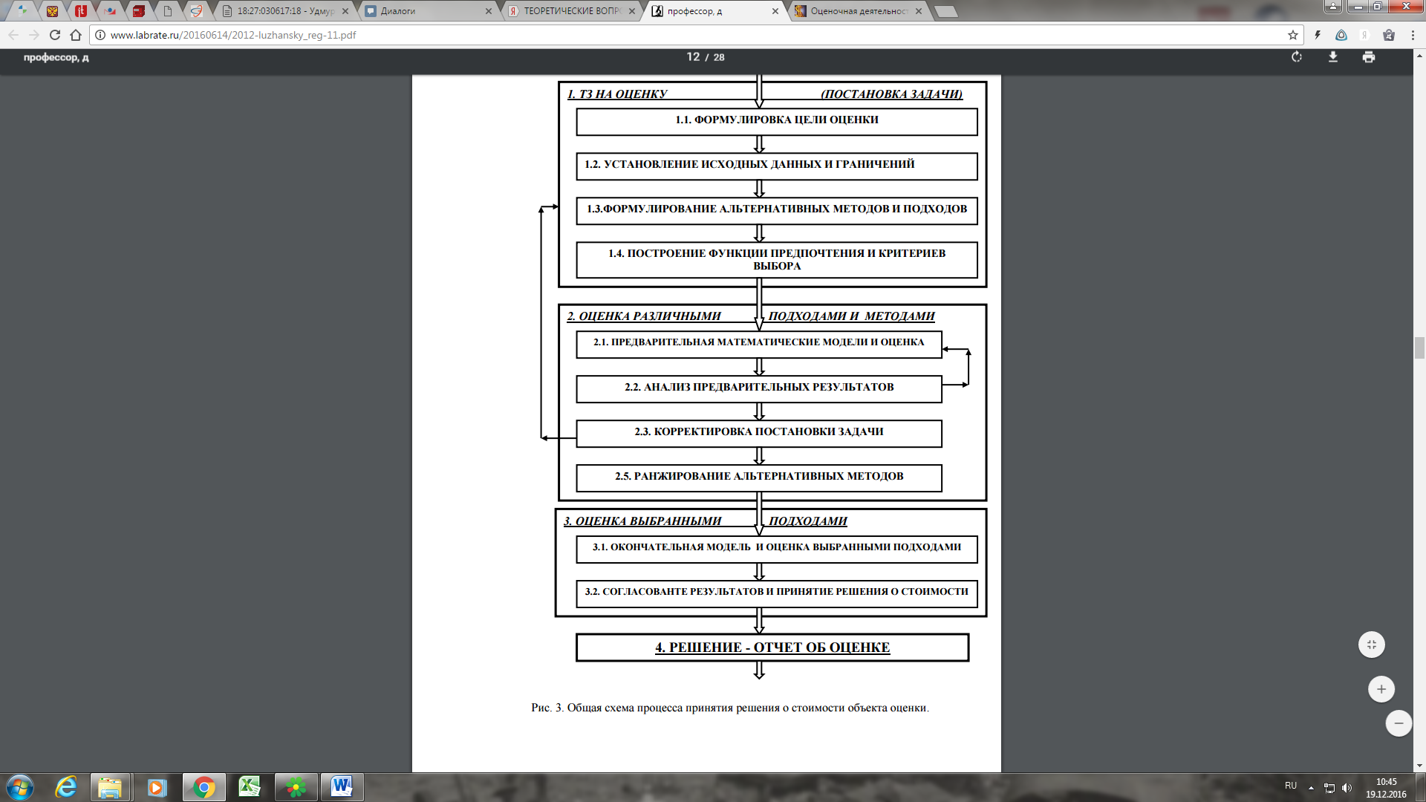
Рис. 1.1 | Общая схема процесса принятия решения о стоимости объекта оценки

Принципы оценки.
- Позиция, отражающая точку зрения наилучшего и наиболее эффективного использования собственности.
- Позиция, отражающая точку зрения покупателя (пользователя, инвестора).
- Замещение.
- Ожидание.
- Полезность.
- Позиция, отражающая взаимоотношения компонентов собственности.
- Вклад.
- Возрастающие и уменьшающиеся доходы.
- Сбалансированность.
- Экономический размер.
- Экономическое разделение.
- Позиция, отражающая точку зрения рынка.
- Соответствие.
- Предложение и спрос
- Конкуренция.
- Изменения.
Каждая из указанных выше позиций предполагает наличие соответствующей подсистемы и дополняет заданные ФСО портретные модели подсистемы 4 (см. Рис. 1.2) принципами построения:
• Подсистемы 4 управления принятия итогового решения и блоков принятия решений подсистем 1, 2, 3.
• Подсистемы 3 – доходный подход.
• Подсистемы 1 – затратный подход, структурная имитационная модель объекта оценки.
• Подсистемы 2 – сравнительный подход. Ниже приводятся выдержки из закона №135-ФЗ и Федеральных стандартов оценки с вставками-комментариями автора (выделенными скобками, текстом и кавычками), «переводящими» текст нормативных документов на язык, используемый в теории принятия решений и системном подходе.
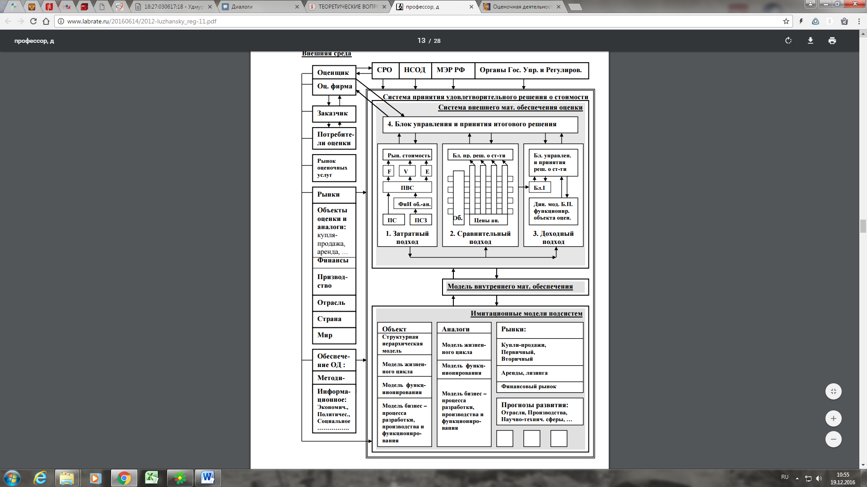
Рис. 1.2 | Структурная модель обобщенной системы принятия решения о стоимости
Ниже приводятся выдержки из закона №135-ФЗ и Федеральных стандартов оценки с вставками-комментариями автора (выделенными скобками, текстом и кавычками), «переводящими» текст нормативных документов на язык, используемый в теории принятия решений и системном подходе.
Федеральный закон №135-ФЗ. Статья 3. Понятие оценочной деятельности Для целей настоящего Федерального закона под оценочной деятельностью понимается профессиональная деятельность субъектов оценочной деятельности, направленная на установление в отношении объектов оценки рыночной или иной стоимости («проведение операции по оценке») ….. Статья 4. Субъекты оценочной деятельности Субъектами оценочной деятельности признаются физические лица, являющиеся членами одной из саморегулируемых организаций оценщиков и застраховавшие свою ответственность в соответствии с требованиями настоящего Федерального закона (далее - оценщики). Оценщик может осуществлять оценочную деятельность самостоятельно, занимаясь частной практикой, а также на основании трудового договора между оценщиком и юридическим лицом, которое соответствует условиям, установленным статьей 15.1 настоящего Федерального закона…... Статья 24.6. Обеспечение имущественной ответственности при осуществлении оценочной деятельности Убытки, причиненные заказчику, заключившему договор на проведение оценки, или имущественный вред, причиненный третьим лицам вследствие использования итоговой величины рыночной или иной стоимости объекта оценки, указанной в отчете, подписанном оценщиком или оценщиками, подлежат возмещению в полном объеме за счет имущества оценщика или оценщиков, причинивших своими действиями (бездействием) убытки или имущественный вред при осуществлении оценочной деятельности, или за счет имущества юридического лица, с которым оценщик заключил трудовой договор…... («Оценщик является лицом, принимающим решение о стоимости и несущим полную ответственность за последствия принятого решения. Для упрощения задачи из дальнейшего рассмотрения исключаются роль в принятии решения о стоимости и имущественная ответственность Юридического лицо, с которым оценщик заключил трудовой договор, и СРО»).
Целью оценки любого объекта оценки является определение конкретного вида стоимости. Виды стоимости, определяемые в ходе оценки, перечислены в стандартах оценки, обязательных к применению на территории Российской Федерации (утверждены Постановлением Правительства РФ № 519 от 06.07.2001 г.).
Одним из основных видов является рыночная стоимость - наиболее вероятная цена, по которой данный объект может быть отчужден на открытом рынке в условиях конкуренции, когда стороны сделки действуют разумно, располагая всей необходимой информацией, а на величине цены сделки не отражаются какие-либо чрезвычайные обстоятельства, то есть когда:
- одна из сторон сделки не обязана отчуждать объект оценки, а другая сторона не обязана принимать исполнение;
- стороны сделки хорошо осведомлены о предмете сделки и действуют в своих интересах;
- объект оценки представлен на открытом рынке посредством публичной оферты, типичной для аналогичных объектов оценки;
- цена сделки представляет собой разумное вознаграждение за объект оценки, и принуждения к совершению сделки в отношении сторон сделки с чьей-либо стороны не было;
- платеж за объект оценки выражен в денежной форме.
Рыночная стоимость определяется оценщиком, в частности, в следующих случаях:
- при определении стоимости размещенных акций общества, приобретаемых обществом по решению общего собрания акционеров или по решению совета директоров (наблюдательного совета) общества;
- при изъятии имущества для государственных нужд;
- при определении стоимости объекта залога, в том числе при ипотеке;
- при определении стоимости неденежных вкладов в уставный (складочный) капитал;
- при определении стоимости имущества должника в ходе процедур банкротства;
- при определении стоимости безвозмездно полученного имущества.

1.3.Понятие, цели и функции системы управления персоналом
Эффективность управления – это экономическая категория, отражающая вклад управленческой деятельности в конечный результат работы организации.
Функциональное предназначение управления сводится к обеспечению эффективности основной деятельности, поэтому ее эффективность определяется степенью результативности самой организационной системы. Отсюда следует, что эффективность управления определяется степенью реализации целей организации и ее интегрального показателя - прибыли.
Эффективность управления представляет собой относительную характеристику результативности конкретной управляющей системы, которая отражается в различных показателях как объекта управления, так и собственно управленческой деятельности (субъекта управления), причем эти показатели бывают как количественными, так и качественными.
В обществе на управление затрачиваются значительная часть трудовых ресурсов, причем наиболее активной их составляющей и профессионально подготовленной для выполнения такой сложной работы. Это положение объективно обуславливает необходимость повышать уровень рациональности использования ресурсов, всемерно сокращать затраты на них.
В экономической теории различают два вида эффективности: экономическую и социальную.
Экономическая эффективность определяется отношением полученного результата к затратам.
Социальная эффективность выражает степень удовлетворения спроса населения (потребителей, заказчиков) на товары и услуги.
Исходя из этого, справедливо говорить об экономической и социальной эффективности управления.
Оценка эффективности управления предполагает наличие двух сторон эффективности: внешняя и внутренняя.
Внутренняя эффективность показывает, каким образом определенных потребностей сказывается на динамике собственных целей организации и отдельных групп ее участников.
Внешняя эффективность управления показывает, насколько организация соответствует требованиям ограничения внешней среды.
В практике управления складываются ситуации, когда требуется сравнить его эффективность с предшествующим периодом и родственными организациями с целью выявления динамики роста или падения эффективности и на ее основе принятия соответствующих мер по развитию основной деятельности или улучшению собственно управленческой. В этих случаях пользуются критериями и показателями эффективности управления.
Критерий (греч. — средство для суждения) — это качественный признак, на основе которого производится оценка; показатель — это конкретные количественные свойства или признаки, характеризующие эффективность управления.
Важнейшими критериями выступают показатели достижения запланированных результатов основной деятельности фирм и прибыли. Оценка эффективности управления должна быть комплексной и учитывать степень использования ресурсов и возможностей развития фирм, достижения производственных, экономических и социальных целей.
Алгоритм процесса оценки эффективности управления представляет собой последовательный ряд следующих действий:
1. вырабатываются цели оценки;
2. обосновываются критерии оценки;
3. определяется состав исходных данных, используемых в процессе оценки;
4. вырабатываются требования к критериям оценки;
5. выбираются методы расчета критериев;
6. проводится расчет количественной величины критериев, т.е. показателей, соответствующих тем или иным критериям.
Управление структурными факторами для субъекта означает, прежде всего, управление делами, а активизирующими – людьми.
В таблице 1.2 отразим факторы, влияющие на эффективность управления:
Таблица 1.2 – Факторы, влияющие на эффективность управления

ВНЕШНИЕ ФАКТОРЫ | ВНУТРЕННИЕ ФАКТОРЫ
Активная политика конкурентов | Психологический климат в коллективе
Внезапные изменения в экономическом положении клиентов | Неравномерность, неритмичность поставок и перегрузки в работе
Экономические, политические кризисы, влияющие на эффективность работы предприятия | Прогулы работников, немотивированные пропуски и потери рабочего времени
Общественно значимые события | Болезни руководителей и сотрудников
Структурные изменения в обществе | Мероприятия, проводимые профсоюзным движением (забастовки, митинги и т.д.)
Неблагоприятные погодные условия | Производственные конфликты
Положение на рынке труда: избыток специалистов, безработица, недостаточная квалификация работников | Увольнение или прием на работу новых сотрудников
Мероприятия правительства по регулированию социальных процессов за счет работодателей | Расширение или сокращение деятельности организации
Репрессивное и агрессивное к предпринимательству законодательство | Неисправности машин и оборудования, оргтехники, средств связи
Миграционные процессы, ухудшающие качество населения | Криминальное поведение клиентов или персонала: воровство, обман, хищения, технический вандализм
Резкие колебания на финансовых рынках | Действия влиятельных лиц, содействующих или мешающих деятельности организации (лобби)
Неожиданные изменения конъюнктуры на рынках энергоресурсов и сырья | Факторы охраны имущества и безопасности труда
Изменения в соотношении политических сил, влияющих на промышленную политику государства | Социальные инициативы коллектива, изобретательство и рационализаторство
Новые технологии производства товаров и услуг | Разработка стратегий управления, согласование с коллективом планов развития
Требования профсоюзов к технике безопасности и условиям труда | Административный контроль, система поощрения и взыскания
Влияние средств массовой информации на формирование имиджа предприятия и его руководства | Позитивная мотивация творческого и производительного труда сотрудников

2. АНАЛИЗ СИСТЕМЫ УПРАВЛЕНИЯ ОЦЕНОЧНОЙ ДЕЯТЕЛЬНОСТЬЮ В ООО «ОЦЕНОЧНАЯ КОМПАНИЯ «ИМУЩЕСТВО ПЛЮС»

2.1. Правовой статус организации
Общество с ограниченной ответственностью «Оценочная компания «Имущество плюс», создано в соответствии с Гражданским Кодексом РФ, Федеральным Законом «Об обществах с ограниченной ответственностью».
Полное фирменное наименование общества: Общество с ограниченной ответственностью «Оценочная компания «Имущество плюс».
Сокращенное фирменное наименование: ООО «Оценочная компания «Имущество плюс».
Компания зарегистрирована 01 ноября 2004 г. Директор организации – Хасанов Ренат Зуфарович.
Место нахождения общества и его почтовый адрес: Россия, Удмуртская Республика, г.Ижевск, ул.К.Либкнехта, 18-121.
Общество является юридическим лицом с момента его государственной регистрации, имеет расчетные и другие счета в кредитных учреждениях.
Общество является юридическим лицом и может иметь гражданские права, соответствующие видам деятельности и нести связанные с этой деятельности обязанности. ООО «Оценочная компания «Имущество плюс» для достижения целей своей деятельности имеет право от своего имени заключать сделки. Общество является собственником имущества, переданного ему участниками в качестве вклада в Уставной Капитал, а также иного имущества, приобретенного им. ООО «Оценочная компания «Имущество плюс» самостоятельно осуществляет владения, пользования и распоряжения своим имуществом.
ООО «Оценочная компания «Имущество плюс» осуществляет свою деятельность на основании следующих законов:
1. Федеральный закон «Об акционерных обществах».
2. Гражданский Кодекс Российской Федерации (Часть 1).
Общество является юридическим лицом и имеет в собственности обособленное имущество, учитываемое на его балансе, может от своего имени приобретать и осуществлять имущественные и личные неимущественные права, от своего имени совершать любые допустимые законом сделки, нести обязанности, быть истцом и ответчиком в суде общей юрисдикции, арбитражном суде и третейском суде.
Общество имеет круглую печать, содержащую его полное фирменное наименование на русском языке и указание на его место нахождения. Общество имеет штампы и бланки со своим наименованием, может иметь зарегистрированный в установленном порядке товарный знак, эмблему и другие средства индивидуализации.
Основные направления деятельности предприятия.
В соответствии с уставом предприятия основными видами деятельности Общества являются - оценочные услуги.
Безусловно, ООО «Оценочная компания «Имущество плюс», как каждая уважающая себя фирма, занимающаяся оценочными услугами, предоставляет полный перечень услуг в рамках своей деятельности:
- Оценка квартир, домов при кредитовании в банках.
- Оценка квартир, домов, садоогородов, земельных участков, автомобилей, иного имущества при оформлении наследства.
- Оценка акций для оформления наследства.
- Справка о рыночной стоимости жилья для органов опеки – самые короткие сроки изготовления – делаем сразу при обращении.
- Независимая оценка имущества при бракоразводном процессе.
- Оценка коммерческой недвижимости.
- Оценка автоущербов – затраты на восстановление, УТС.
- Оценка ущербов при затопе, пожаре.
- Оценка оборудования, транспортных средств.
- Оценка бизнеса, акций, интеллектуальной собственности.
- Судебные оценочные, технические, строительные, финансовые экспертизы.
- Трасологические экспертизы (установление причинно-следственной связи).
- Пожарные экспертизы.
- Почерковедческие экспертизы.
- Составление рецензий на спорные оценки, экспертизы.
- Составление бизнес-планов.
- Составление строительных смет.
Аккредитации и клиенты организации представлены ниже в таблицах:

Таблица 2.1 – Аккредитации при банках

ОАО «Сбербанк Росии» | ОАО «Агентство по ипотечному жилищному кредитованию (АИЖК)» | ОАО «Россельхозбанк»
ОАО «Быстробанк» | ОАО «Банк УРАЛСИБ» | ОАО «ЮниаструмБанк»
ОАО «МосОблБанк» | ЗАО «Солид Банк» | ОАО «Уральский банк Реконструкции и Развития»

Таблица 2.2 – Аккредитации при СРО Арбитражных управляющих и организациях

НП «РСОПАУ» | НП «Саморегулируемая организация арбитражных управляющих центрального федерального округа» | НП «Сибирская межрегиональная саморегулируемая организация арбитражных управляющих»
НП «Сибирский центр экспертов антикризисного управления»
Оценщики фонда  Закрытый паевой инвестиционный фонд недвижимости «Ижевская недвижимость» под управлением ООО «Управляющая компания ГИД Инвест» | ОАО «Управляющая компания Объединенных резервных фондов»  Санкт-Петербург | Оценщики  «ГРУППЫ КОМПАНИЙ КОМОС»
Наиболее значимые постоянные клиенты оценочной организации:
- «Республиканский Клинико-Диагностический Центр»;
- «Республиканская детская клиническая больница»;
- МУП «Банно-прачечный комбинат»;
- ИПОПАТ;
- ИжГЭТ;
- завод НПЦ ПРУЖИНА;
- Можгинский стеклозавод СВЕТ;
- Можгинский лесокомбинат;
- «Центрметалл»;
- ГК Welcome Group;
- Корпорация «Центр» (оценка недвижимости);
- Группа компаний «ТИТАН» (оценка недвижимости);
- «Фармаимпекс» (оценка недвижимости);
- «Комос Групп» (оценка недвижимости и оборудования);
- ОАО «МТС»;
- КОНЦЕРН КАЛАШНИКОВ (оценка стоимости недвижимости и оборудования);
- ОАО «Ижевский завод нефтяного машиностроения» (оценка стоимости недвижимости);
- ОАО «Удмуртнефть» (оценка стоимости нефти);
- МВД УР (недвижимость, прочее имущество);
- ОАО «ГИД» (земельные участки, коттеджи);
- Удмуртский фонд государственной поддержки малого предпринимательства (оценка недвижимости, оборудования);
- ОАО «Научно-исследовательский институт металлургических технологий» (оценка стоимости завода, интеллектуальной собственности, уникального оборудования);
- Группа предприятий «Сайгас» (оценка стоимости торговых и офисных центров, векселей);
- ОАО «Сарапульский электрогенераторный завод» (оценка стоимости акций);
- ОАО «Сарапульский Радиозавод» (оценка стоимости недвижимости и оборудования);
- ООО «Буровые системы» (производственные базы, нефтяное оборудование).
ООО «Оценочная компания «Имущество плюс» существует на рынке оценочных услуг уже более 10 лет. Если сравнить данные Рисунка 2.1, станет понятным, что структура оценочных услуг, которые занимают наибольшую долю в объеме заказов, практически не изменилась в докризисный и после кризисный период. Более того, доля некоторых из них даже возросла.
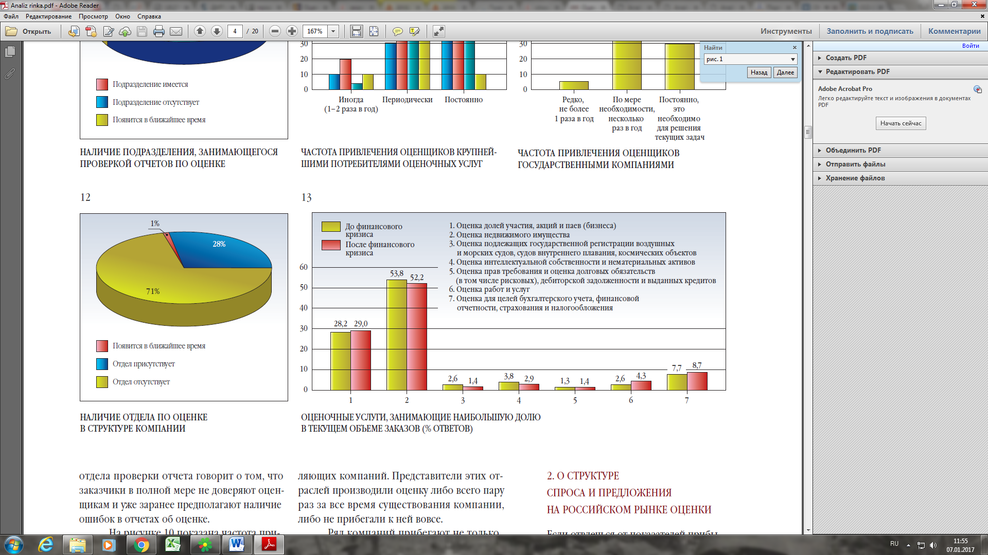
Рис. 2.1 | Оценочные услуги, занимающие наибольшую долю в текущем объеме заказов, %

2.2 Анализ управления организацией

Анализ — одна из основных функцией управления. Он представляет собой процесс всестороннего исследования системы управления, внутренней и внешней среды ее функционирования. Анализ является обязательным инструментом познавательной деятельности руководителя, используемым при исследовании системы управления, позволяющим сопоставить теоретические, нормативные требования к системе, организационной структуре и процессу управления с фактическими характеристиками их выполнения. Качественный анализ практически всегда может выявить расхождения между данными характеристиками. Поэтому он используется в целях обнаружения резервов и сдерживающих факторов стабильного функционирования, сохранения и развития организации или хозяйства общенационального, регионального, локального уровня.
В состав организации ООО «Оценочная компания «Имущество плюс» входят:
- директор;
- главный специалист-оценщик;
- главный бухгалтер;
- специалист-оценщик (7 человек).
Всего в данной фирме работают 10 человек.
Организацию подразделяют на три группы:
1) типы организации по взаимодействию с внешней средой:
а) механический тип;
б) органический тип;
2) типы организации по взаимодействию подразделений:
а) традиционная организация;
в) проектная;
г) матричная;
3) типы организации по взаимодействию с человеком:
а) корпоративная;
б) индивидуальная.
ООО «Оценочная компания «Имущество плюс» можно охарактеризовать следующим образом:
- имеет механический тип, так как узкая специализация в работе, работа по правилам, отношения носят официальный характер.
- по взаимодействию подразделений - традиционная организация, так как осуществляется вертикальная подчиненность
По взаимодействию с человеком эта организация является корпоративной, так как существует по следующим принципам:
- суверенитет организации
- монополия и стандартизация в деятельности организации
- человек для работы.
Главной целью ООО «Оценочная компания «Имущество плюс» является организация представления оценочных услуг не только по Удмуртской Республике, но и по всей России. Эта цель детализируется на более конкретные задачи:
- разработать стратегию развития предприятия;
- проводить широкую рекламную компанию;
- определить себестоимость оказания услуг;
- принимать на работу только профессиональных сотрудников;
- обеспечить аккредитацию в различных банках РФ;
- плотное сотрудничество с арбитражными управляющими;
- обеспечить конкурентоспособность предприятия.
Таким образом, цели компании как краткосрочные, так и очень дальние, и широкие, что позволяет всегда иметь ориентир для дальнейшего развития организации.

2.3. Основные экономические результаты оценочной деятельности как основного вида деятельности организации

Приведенный ниже анализ финансового положения и эффективности деятельности ООО "Оценочная компания "Имущество плюс" выполнен за период с 01.01.2016 по 31.12.2016 г. При качественной оценке финансовых показателей учитывалась принадлежность ООО "Оценочная компания "Имущество плюс" к отрасли "Деятельность по предоставлению прочих персональных услуг" (класс по ОКВЭД – 96).
Таблица 2.3 – Структура имущества и источники его формирования

Показатель | Значение показателя |  |  |  | Изменение за анализируемый период
 | в тыс. руб. |  | в % к валюте баланса |  | тыс. руб.  (гр.3-гр.2) | ± %  ((гр.3-гр.2) : гр.2)
 | 31.12.2015 | 31.12.2016 | на начало  анализируемого  периода  (31.12.2015) | на конец  анализируемого  периода  (31.12.2016)
1 | 2 | 3 | 4 | 5 | 6 | 7
Актив
1. Внеоборотные активы | – | – | – | – | – | –
в том числе:  основные средства | – | – | – | – | – | –
нематериальные активы | – | – | – | – | – | –
2. Оборотные, всего | 1 152 | 1 243 | 100 | 100 | +91 | +7,9
в том числе:  запасы | – | – | – | – | – | –
дебиторская задолженность | 928 | 1 036 | 80,6 | 83,3 | +108 | +11,6
денежные средства и краткосрочные финансовые вложения | 224 | 207 | 19,4 | 16,7 | -17 | -7,6
Пассив
1. Собственный капитал | 1 040 | 901 | 90,3 | 72,5 | -139 | -13,4
2. Долгосрочные обязательства, всего | – | – | – | – | – | –
в том числе:  заемные средства | – | – | – | – | – | –
3. Краткосрочные обязательства*, всего | 112 | 342 | 9,7 | 27,5 | +230 | +3,1 раза
в том числе:  заемные средства | – | 16 | – | 1,3 | +16 | –
Валюта баланса | 1 152 | 1 243 | 100 | 100 | +91 | +7,9
* Без доходов будущих периодов, возникших в связи с безвозмездным получением имущества и государственной помощи, включенных в собственный капитал.
Активы на последний день анализируемого периода характеризуются отсутствием внеоборотных средств при 100% текущих активов. Активы организации за последний год увеличились на 91 тыс. руб. (на 7,9%). Хотя имело место увеличение активов, собственный капитал уменьшился на 13,4%, что свидетельствует об отрицательной динамике имущественного положения организации.
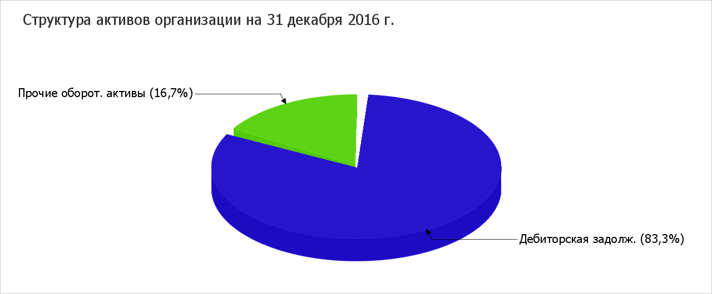
Рис. 2.2 | Структура активов организации в разрезе основных групп

Рост активов организации связан с ростом показателя по строке "дебиторская задолженность" на 108 тыс. руб. (или 100% вклада в прирост активов).

Одновременно, в пассиве баланса прирост наблюдается по строкам:

• кредиторская задолженность – 214 тыс. руб. (93%)

• краткосрочные заемные средства – 16 тыс. руб. (7%)

Среди отрицательно изменившихся статей баланса можно выделить "денежные средства и денежные эквиваленты" в активе и "нераспределенная прибыль (непокрытый убыток)" в пассиве (-17 тыс. руб. и -139 тыс. руб. соответственно).

По состоянию на 31.12.2016 собственный капитал организации равнялся 901 тыс. руб., при том что на начало анализируемого периода (31.12.2015) собственный капитал организации составлял 1 040,0 тыс. руб. (произошло изменение -139 тыс. руб.).
Таблица 2.4 – Оценка стоимости чистых активов организации

Показатель | Значение показателя |  |  |  | Изменение
 | в тыс. руб. |  | в % к валюте баланса |  | тыс. руб.  (гр.3-гр.2) | ± %  ((гр.3-гр.2) : гр.2)
 | 31.12.2015 | 31.12.2016 | на начало  анализируемого  периода  (31.12.2015) | на конец  анализируемого  периода  (31.12.2016)
1 | 2 | 3 | 4 | 5 | 6 | 7
1. Чистые активы | 1 040 | 901 | 90,3 | 72,5 | -139 | -13,4
2. Уставный капитал | – | – | – | – | – | –
3. Превышение чистых активов над уставным капиталом (стр.1-стр.2) | 1 040 | 901 | 90,3 | 72,5 | -139 | -13,4
Имеющаяся величина чистых активов положительно характеризует финансовое положение, полностью удовлетворяя требованиям нормативных актов к величине чистых активов организации. При этом, определив текущее состояние показателя, следует отметить снижение чистых активов на 13,4% за 2016 год. Несмотря на нормальную относительно уставного капитала величину чистых активов, их дальнейшее снижение может привести к ухудшению данного соотношения. Наглядное изменение чистых активов и уставного капитал представлено на следующем рисунке.
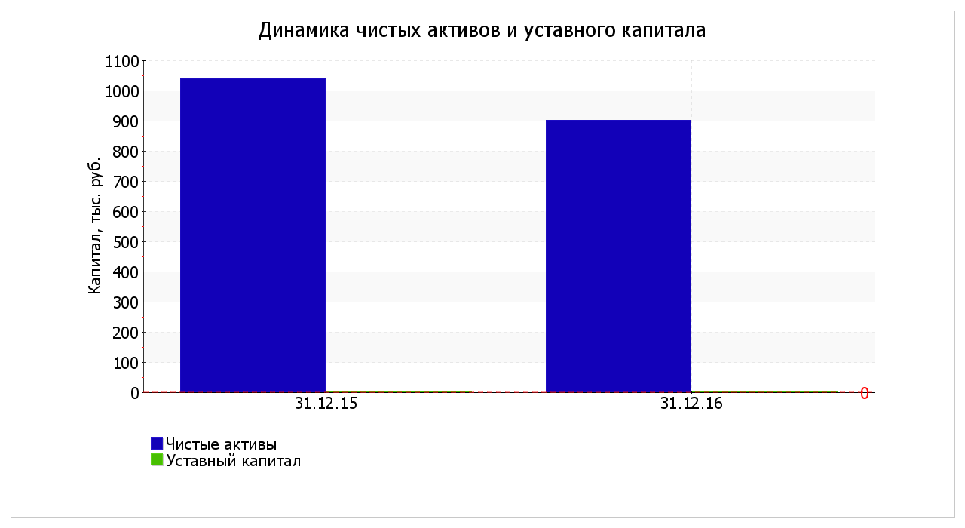
Рис. 2.3 | Динамика чистых активов и уставного капитала

Таблица 2.5 – Анализ финансовой устойчивости организации

Показатель собственных оборотных средств (СОС) | Значение показателя |  | Излишек (недостаток)*
 | на начало анализируемого периода (31.12.2015) | на конец анализируемого периода (31.12.2016) | на 31.12.2015 | на 31.12.2016
1 | 2 | 3 | 4 | 5
СОС₁ (рассчитан без учета долгосрочных и краткосрочных пассивов) | 1 040 | 901 | +1 040 | +901
СОС₂ (рассчитан с учетом долгосрочных пассивов; фактически равен чистому оборотному капиталу, Net Working Capital) | 1 040 | 901 | +1 040 | +901
СОС₃ (рассчитанные с учетом как долгосрочных пассивов, так и краткосрочной задолженности по кредитам и займам) | 1 040 | 917 | +1 040 | +917
*Излишек (недостаток) СОС рассчитывается как разница между собственными оборотными средствами и величиной запасов и затрат.

По всем трем вариантам расчета на 31 декабря 2016 г. наблюдается покрытие собственными оборотными средствами имеющихся у организации запасов, поэтому финансовое положение по данному признаку можно характеризовать как абсолютно устойчивое. Следует обратить внимание, что несмотря на хорошую финансовую устойчивость все три показателя покрытия собственными оборотными средствами запасов за анализируемый период ухудшили свои значения.
Анализ ликвидности ООО "Оценочная компания "Имущество плюс"

Таблица 2.6 – Анализ соотношения активов по степени ликвидности и обязательств по сроку погашения

Активы по степени ликвидности | На конец отчетного периода, тыс. руб. | Прирост за анализ.  период, % | Норм. соотно-шение | Пассивы по сроку погашения | На конец отчетного периода, тыс. руб. | Прирост за анализ.  период, % | Излишек/  недостаток  платеж. средств  тыс. руб.,  (гр.2 - гр.6)
1 | 2 | 3 | 4 | 5 | 6 | 7 | 8
А1. Высоколиквидные активы (ден. ср-ва + краткосрочные фин. вложения) | 207 | -7,6 | ≥ | П1. Наиболее срочные обязательства (привлеченные средства) (текущ. кред. задолж.) | 326 | +191,1 | -119
А2. Быстрореализуемые активы (краткосрочная деб. задолженность) | 1 036 | +11,6 | ≥ | П2. Среднесрочные обязательства (краткосроч. обязательства кроме текущ. кредит. задолж.) | 16 | – | +1 020
А3. Медленно реализуемые активы (прочие оборот. активы) | 0 | – | ≥ | П3. Долгосрочные обязательства | 0 | – | –
А4. Труднореализуемые активы (внеоборотные активы) | 0 | – | ≤ | П4. Постоянные пассивы (собственный капитал) | 901 | -13,4 | -901

Из четырех соотношений, характеризующих соотношение активов по степени ликвидности и обязательств по сроку погашения, выполняются все, кроме одного. Высоколиквидные активы не покрывают наиболее срочные обязательства организации (разница составляет 119 тыс. руб.). В соответствии с принципами оптимальной структуры активов по степени ликвидности, краткосрочной дебиторской задолженности должно быть достаточно для покрытия среднесрочных обязательств (П2). В данном случае это соотношение выполняется – у организации достаточно краткосрочной дебиторской задолженности для погашения среднесрочных обязательств (больше в 64,8 раза).
Обзор результатов деятельности организации ООО "Оценочная компания "Имущество плюс"
Ниже в таблице приведены основные финансовые результаты деятельности ООО "Оценочная компания "Имущество плюс" за год и аналогичный период прошлого года.
Из "Отчета о финансовых результатах" следует, что в течение всего анализируемого периода организация получила прибыль от продаж в размере 1 746 тыс. руб., что составляет 21,6% от выручки. По сравнению с аналогичным периодом прошлого года прибыль от продаж выросла на 1 664 тыс. руб., или в 21,3 раза.
По сравнению с прошлым периодом в текущем выросла как выручка от продаж, так и расходы по обычным видам деятельности (на 2 863 и 1 199 тыс. руб. соответственно). Причем в процентном отношении изменение выручки (+55%) опережает изменение расходов (+23,4%)
Обратив внимание на строку 2220 формы №2 можно отметить, что организация как и в прошлом году не использовала возможность учитывать общехозяйственные расходы в качестве условно-постоянных, включая их ежемесячно в себестоимость производимой продукции (выполняемых работ, оказываемых услуг). Поэтому показатель "Управленческие расходы" за отчетный период в форме №2 отсутствует.
Убыток от прочих операций за анализируемый период (2016 год) составил 118 тыс. руб.,что на 67 тыс. руб. (131,4%) больше, чем убыток за аналогичный период прошлого года.
Таблица 2.7 – Отчет о финансовых результатах

Показатель | Значение показателя, тыс. руб. |  | Изменение показателя |  | Средне-  годовая  величина, тыс. руб.
 | 2015 | 2016 | тыс. руб.  (гр.3 - гр.2) | ± %  ((3-2) : 2)
1 | 2 | 3 | 4 | 5 | 6
1. Выручка | 5 203 | 8 066 | +2 863 | +55 | 6 635
2. Расходы по обычным видам деятельности | 5 121 | 6 320 | +1 199 | +23,4 | 5 721
3. Прибыль (убыток) от продаж (1-2) | 82 | 1 746 | +1 664 | +21,3 раза | 914
4. Прочие доходы и расходы, кроме процентов к уплате | -51 | -118 | -67 | ↓ | -85
5. EBIT (прибыль до уплаты процентов и налогов) (3+4) | 31 | 1 628 | +1 597 | +52,5 раза | 830
6. Проценты к уплате | – | – | – | – | –
7. Изменение налоговых активов и обязательств, налог на прибыль и прочее | -170 | -271 | -101 | ↓ | -221
8. Чистая прибыль (убыток) (5-6+7) | -139 | 1 357 | +1 496 | ↑ | 609
Справочно:  Совокупный финансовый результат периода | -139 | 1 357 | +1 496 | ↑ | 609
Изменение за период нераспределенной прибыли (непокрытого убытка) по данным бухгалтерского баланса (измен. стр. 1370) | x | -139 | х | х | х
Анализ показателя чистой прибыли по данным формы №2 во взаимосвязи с изменением показателя "Нераспределенная прибыль (непокрытый убыток)" формы №1 позволяет сделать вывод, что в 2016 г. организация произвела расходы за счет чистой прибыли в сумме 1 496 тыс. руб.
Организация не применяет ПБУ 18/02 "Учет расчетов по налогу на прибыль", что допустимо в случае, если организация является субъектом малого предпринимательства и вправе применять упрощенные способы ведения бухгалтерского учета.
Изменение выручки наглядно представлено ниже на рисунке.
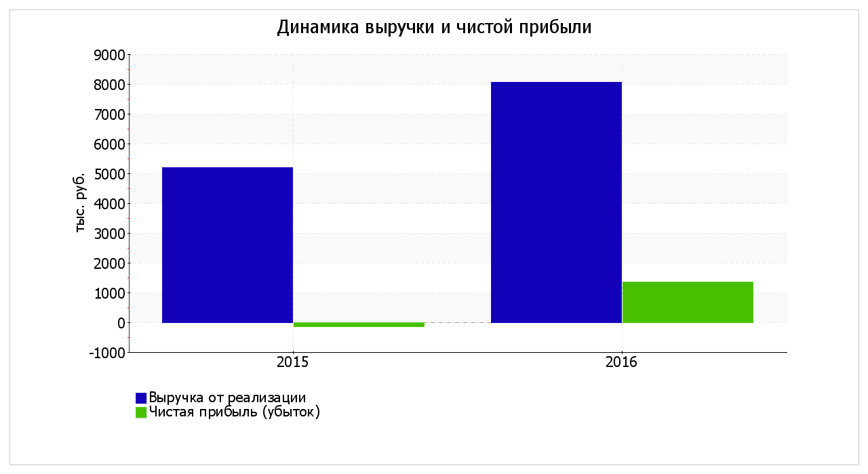
Рис. 2.4 | Динамика выручки и чистой прибыли

Анализ рентабельности ООО "Оценочная компания "Имущество плюс"
Таблица 2.8 – Анализ рентабельности

Показатели рентабельности | Значения показателя (в %, или в копейках с рубля) |  | Изменение показателя
 | 2015 | 2016 | коп.,  (гр.3 - гр.2) | ± %  ((3-2) : 2)
1 | 2 | 3 | 4 | 5
1. Рентабельность продаж (величина прибыли от продаж в каждом рубле выручки). Нормальное значение для данной отрасли: не менее 13%. | 1,6 | 21,6 | +20 | +13,7 раза
2. Рентабельность продаж по EBIT (величина прибыли от продаж до уплаты процентов и налогов в каждом рубле выручки). | 0,6 | 20,2 | +19,6 | +33,9 раза
3. Рентабельность продаж по чистой прибыли (величина чистой прибыли в каждом рубле выручки). | -2,7 | 16,8 | +19,5 | ↑
Cправочно:  Прибыль от продаж на рубль, вложенный в производство и реализацию продукции (работ, услуг) | 1,6 | 27,6 | +26 | +17,3 раза
Коэффициент покрытия процентов к уплате (ICR), коэфф. Нормальное значение: 1,5 и более. | – | – | – | –

За период 01.01–31.12.2016 организация получила прибыль как от продаж, так и в целом от финансово-хозяйственной деятельности, что и обусловило положительные значения всех трех представленных в таблице показателей рентабельности.
Выводы по результатам анализа.
По результатам проведенного анализа выделены и сгруппированы по качественному признаку основные показатели финансового положения и результатов деятельности ООО "Оценочная компания "Имущество плюс" за анализируемый период (2016 год).
В ходе анализа были получены следующие показатели, исключительно хорошо характеризующие финансовое положение и результаты деятельности организации:
- полностью соответствует нормативному значению коэффициент текущей (общей) ликвидности;
- коэффициент быстрой (промежуточной) ликвидности полностью соответствует нормативному значению;
- коэффициент абсолютной ликвидности полностью соответствует нормальному значению;
- абсолютная финансовая устойчивость по величине излишка собственных оборотных средств;
- за рассматриваемый период получена прибыль от продаж (1 746 тыс. руб.), причем наблюдалась положительная динамика по сравнению с аналогичным периодом прошлого года (+1 664 тыс. руб.);
- прибыль от финансово-хозяйственной деятельности за анализируемый период (2016 год) составила 1 357 тыс. руб. (+1 496 тыс. руб. по сравнению с аналогичным периодом прошлого года);
Положительно характеризующим финансовое положение ООО "Оценочная компания "Имущество плюс" показателем является следующий – чистые активы превышают уставный капитал, однако за весь анализируемый период произошло снижение их величины.
Показателем, имеющим значение на границе норматива, является следующий – не в полной мере соблюдается нормальное соотношение активов по степени ликвидности и обязательств по сроку погашения.
Среди неудовлетворительных показателей финансового положения ООО "Оценочная компания "Имущество плюс" можно выделить такие:
- уменьшение собственного капитала организации ООО "Оценочная компания "Имущество плюс" при том что, активы организации увеличились на 91 тыс. руб. (на 7,9%);
- коэффициент покрытия инвестиций ниже нормы (доля собственного капитала и долгосрочных обязательств составляет только XX% от общего капитала организации).
Рейтинговая оценка финансового состояния организации
В ниже представленной таблице отражена общепринятая в международной практике трактовка рейтинга компании с точки зрения ее кредитоспособности и качественной характеристики ее финансового состояния.
Таблица 2.9 – Общепринятая в международной практике трактовка рейтинга компании с точки зрения ее кредитоспособности и качественной характеристики ее финансового состояния

Условное обозначение  (рейтинг) | Объяснение рейтинга | Качественная характеристика финансового состояния
1 | 2 | 3
Инвестиционный рейтинг
ААА | Очень высокая способность погашения основного долга и процентов | Отличное
АА | Высокая способность погашения основного долга и процентов (отличается от наивысшего рейтинга в незначительной степени) | Очень хорошее
А | Высокая способность погашения основного долга и процентов, однако существует подверженность влиянию отрицательных экономических условий | Хорошее
ВВВ | Адекватная способность выплаты основного долга и процентов, однако влияние отрицательных экономических условий с большей вероятностью может привести к понижению способности выплаты долга | Положительное
Спекулятивный рейтинг
ВВ | Наименьшая вероятность отказа от погашения (однако, долг подвержен влиянию отрицательных финансовых и экономических условий, которые могут привести к неадекватной способности по своевременной выплате основного долга и процентов) | Нормальное
В | Большая уязвимость | Удовлетворительное
ССС | Явная уязвимость для риска непогашения (при влиянии отрицательных финансовых и экономических условий заемщик не способен выполнить свои обязательства) | Неудовлетворительное
СС | Крайне уязвимый | Плохое
С | Начата процедура банкротства, однако выплаты продолжаются | Очень плохое
D | Отказ от погашения долга или начата процедура банкротства | Критическое
Расчет рейтинговой оценки финансового положения и результатов деятельности предприятия производится путем согласования результатов полученных при расчете ниже отраженных показателей:
- Показатели финансового положения организации
- Коэффициент автономии
- Соотношение чистых активов и уставного капитала
- Коэффициент обеспеченности собственными оборотными средствами
- Коэффициент текущей (общей) ликвидности
- Коэффициент быстрой (промежуточной) ликвидности
- Коэффициент абсолютной ликвидности
- Показатели эффективности (финансовые результаты) деятельности организации
- Рентабельность собственного капитала
- Рентабельность активов
- Рентабельность продаж
- Динамика выручки
- Оборачиваемость оборотных средств
- Соотношение прибыли от прочих операций и выручки от основной деятельности.
На основании качественной оценки значений показателей на конец анализируемого периода, а также их динамики в течение периода и прогноза на ближайший год, получены следующие выводы:
Таблица 2.10 – Рейтинговая оценка финансового состояния организации ООО «Оценочная компания «Имущество плюс»

Финансовые результаты за период 01.01–31.12.2016 Финансовое положение на 31.12.2016  ААА АА А ВВВ ВВ В ССС СС С D  Отличные (AAA) • V • • • • • • • •  Очень хорошие (AA) •  Хорошие (A) •  Положительные (BBB) •  Нормальные (BB) •  Удовлетворительные (B) •  Неудовлетворительные (CCC) •  Плохие (CC) •  Очень плохие (C) •  Критические (D) • | Итоговый рейтинг финансового состояния ООО "Оценочная компания "Имущество плюс" по итогам анализа за период с 01.01.2016 по 31.12.2016 (по данным одного отчетного периода):  AAA  (отличное)
Рейтинг "AAA" свидетельствует об отличном финансовом состоянии организации, ее способности отвечать по своим обязательствам в краткосрочной (исходя из принципа осмотрительности), и, возможно, долгосрочной перспективе. Такие организации относятся к категории надежных заемщиков, обладая высокой степенью кредитоспособности.
Следует обратить внимание на то, что данный рейтинг подготовлен по исходным данным за последний год. Однако для получения достаточно объективного результата необходим анализ минимум за 2-3 года.
Прогноз банкротства ООО "Оценочная компания "Имущество плюс"
Одним из показателей вероятности скорого банкротства организации является Z-счет Альтмана, который рассчитывается по следующей формуле (применительно к ООО "Оценочная компания "Имущество плюс" взята 4-факторная модель для частных непроизводственных компаний):
Z-счет = 6,56T₁ + 3,26T₂ + 6,72T₃ + 1,05T₄ , где
Таблица 1
Таблица 2.11 – 4-факторная модель вероятности скорого банкротства организаций

Коэф-т | Расчет | Значение на 31.12.2015 | Множитель | Произведение  (гр. 3 х гр. 4)
1 | 2 | 3 | 4 | 5
T1 | Отношение оборотного капитала к величине всех активов | 0,98 | 6,56 | 6,46
T2 | Отношение нераспределенной прибыли к величине всех активов | 0,01 | 3,26 | 0,03
T3 | Отношение EBIT к величине всех активов | 0,13 | 6,72 | 0,88
T4 | Отношение собственного капитала к заемному | 0,01 | 1,05 | 0,01
Z-счет Альтмана: |  |  |  | 7,38
Предполагаемая вероятность банкротства в зависимости от значения Z-счета Альтмана составляет:
- 1.1 и менее – высокая вероятность банкротства;
- от 1.1 до 2.6 – средняя вероятность банкротства;
- от 2.6 и выше – низкая вероятность банкротства.
Для ООО "Оценочная компания "Имущество плюс" значение Z-счета на 31 декабря 2016 г. составило 18,69. Такое значение показателя свидетельствует о незначительной вероятности банкротства ООО "Оценочная компания "Имущество плюс".

2.4. Анализ положения организации на рынке оценочных услуг Удмуртской Республики
На сегодняшний день удмуртский рынок оценочных услуг весьма развит и сформирован. В настоящее время на местном рынке присутствует 70–80 игроков, причем, оценочных компаний, для которых оценка является основным видом деятельности, из них – не более 30. Остальные – индивидуальные предприниматели, в том числе не действующие на рынке, но получившие лицензии еще до вступления в силу закона о саморегулируемых организациях (см. Рис. 2.5). Для покрытия потребности в оценочных услугах республике достаточно 15–20 компаний со штатом из 10 человек. Однако на рынок пытаются проникать все новые игроки, число выпускников местных вузов, получивших дипломы по специальности оценщика, ежегодно растет. Едва ли не единственной пустующей нишей, остается область нематериальных ценностей.
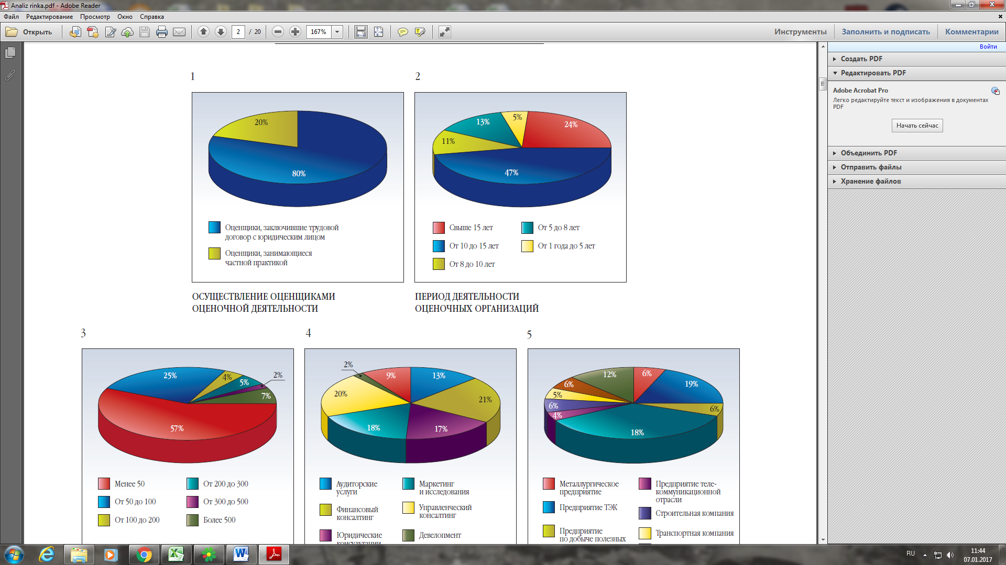
Рис. 2.5 | Осуществление оценщиками оценочной деятельности
По состоянию на 1 января 2016 года можно выделить ряд наиболее крупных компаний Удмуртской Республики, оказывающих услуги по оценке.

Таблица 2.12 – Список наиболее крупных оценочных компаний Удмуртской Республики

№п.п. | Наименование организации | Стаж работы на рынке оценочных услуг, лет
1 | ООО "Имущество Плюс" | 12
2 | ООО "Ижевская оценочная компания" | 13
3 | ООО "Инком-Эксперт" | 10
4 | ООО "Вектор" | 12
5 | ООО "Агентство оценки "Кром" | 20
6 | ООО "Агентство оценки "Регион" | 10
7 | ООО "Оценка. Консалтинг. Аудит" | 14
8 | ООО "Удмуртская оценочная компания" | 18
9 | ООО "ЭКСО" | 10
10 | ООО «АГЕНТСТВО ОЦЕНКИ «ЦЕНТР» | 14
На основании вышеизложенной таблице можно сделать вывод, что представленные на рынке оценочных услуг компании существуют более 10 лет. Данные компании высоко оценены крупнейшими банками страны, которые проводят конкурсы и аккредитацию оценщиков. Среди них – «Сбербанк», «Внешторгбанк» / «ВТБ 24», «Газпромбанк», «Промсвязьбанк», «РосБанк», «Россельхозбанк», «Альфа-Банк», «МБРР», «МДМ», «ИнтрастБанк», «ТрансКредитБанк», «БинБанк» и другие, не менее влиятельные.
Все представленные компании имеют центральный офис в г.Ижевск Удмуртской Республики. Для расширения клиентской базы некоторые оценочные компании занимаются организацией филиала в различных населенных пунктах Удмуртской Республики. Ниже в таблице приведем перечень филиалов, чтобы наглядно продемонстрировать какую долю регионального рынка захватывает та или иная организация.
Таблица 2.13 – Имеющиеся филиалы в различных населенных пунктах Удмуртской Республики

№п.п | Наименование организации | Месторасположение центрального офиса | Наличие филиалов и их месторасположение
1 | ООО "Имущество Плюс" | г.Ижевск | - Воткинск  - Глазов  - Можга  - Сарапул  - п. Игра
2 | ООО "Ижевская оценочная компания" | г.Ижевск | Отсутствуют
3 | ООО "Инком-Эксперт" | г.Ижевск | Отсутствуют
4 | ООО "Вектор" | г.Ижевск | Отсутствуют
5 | ООО "Агентство оценки "Кром" | г.Ижевск | Воткинск
6 | ООО "Агентство оценки "Регион" | г.Ижевск | Отсутствуют
7 | ООО "Оценка. Консалтинг. Аудит" | г.Ижевск | Отсутствуют
8 | ООО "Удмуртская оценочная компания" | г.Ижевск | Отсутствуют
9 | ООО "ЭКСО" | г.Ижевск | Отсутствуют
10 | ООО «АГЕНТСТВО ОЦЕНКИ «ЦЕНТР» | г.Ижевск | Отсутствуют
Исходя из информации, представленной в таблице 2.13 можно сделать вывод, что оцениваемая оценочная компания ООО «Оценочная компания «Имущество плюс» имеет филиалы в различных населённых пунктах Удмуртской Республики. Данный фактор играет положительную роль в жизни организации, т.к. потенциальных клиент решивший воспользоваться оценочными услугами, наиболее вероятней придет в филиал имеющиеся у него в городе, чем поедет по рекомендации в г.Ижевск.
Следующим одним из важных конкурентоспособных факторов является стоимость оценочных услуг.
Ценообразование - довольно сложный и трудоемкий процесс, включающий в себя несколько основных этапов:
- постановка цели ценообразования;
- определение спроса на услугу;
- оценка издержек компании;
- анализ цен и услуг конкурентов;
- выбор метода ценообразования;
- расчет исходной цены;
- учет дополнительных факторов;
- установление окончательной цены.
Многие организации допускают серьезную ошибку, пытаясь сразу же выбрать тот или иной метод формирования цены. Однако приступая к определению цены, компания должна ответить на вопрос, какие задачи она намеревается решить. При этом, как правило, выбирается одна из нижеследующих задач.
1. Сохранение стабильного положения на рынке оценочных услуг услуг. Иначе эту задачу можно назвать «выживание». Как показывает практика, большинство малых и средних предприятий пытаются именно выжить. Это означает, что они довольствуются определенной, обычно не очень высокой, нормой прибыли и стремятся сохранить статус-кво относительно занимаемой доли рынка.
2. Расширение доли рынка оценочных услуг. Задача характерна для компаний, нацеленных в первую очередь на экономический рост. Им свойственна агрессивная маркетинговая и ценовая политика, нередко - демпинговые цены. Следует отметить, что цена может служить показателем качества услуги, поэтому есть вероятность, что ее снижение приведет не к завоеванию рынка, а, наоборот, к потере потенциальных клиентов.
3. Максимизация прибыли. Пожалуй, это одна из самых сложных задач, стоящих перед организацией. Основная трудность заключается в том, что компании необходимо довольно точно определить спрос на предоставляемые ею услуги. Если цена задается рынком и не зависит от объема оказываемых информационных услуг, ситуация упрощается. В этом случае достаточно рассчитать оптимальный объем услуг, что можно сделать при помощи CVP-анализа (анализ затрат, объема и прибыли).
4. Создание имиджа производителя элитных оценочных услуг. Позиционируя себя как поставщика элитных услуг, компания за значительную цену предоставляет услуги высокого качества. При этом уменьшение числа клиентов компенсируется высокими ценами.
Для каждого вида объекта оценки и для каких целей делается оценка выдвигается отдельная политика ценообразования стоимости услуг. Следующей ниже представленной таблицей отразим наиболее востребованные на рынке виды оценочных услуг, а также их стоимость по договору оказания услуг.

Таблица 2.14 – Виды основных оценочных услуг и их стоимость

№п.п. | Наименование организации | Оценка квартиры/комнаты для залога в банк, руб. | Оценка земельного участка для оспаривания кадастровой стоимости, руб. | Оценка транспортного средства, руб. | Оценка нежилого помещения для залога в банк, руб. (в зависимости от площади помещения)
1 | ООО "Имущество Плюс" | 1500 | 50 000 | 1200 | 7000-15000
2 | ООО "Ижевская оценочная компания" | 1600 | 60 000 | 1100 | 8000-12000
3 | ООО "Инком-Эксперт" | 1600 | 60 000 | 1300 | 10000
4 | ООО "Вектор" | 1500 | 70 000 | 1000 | 9000-12000
5 | ООО "Агентство оценки "Кром" | 1700 | 50 000 | 1400 | 5000-10000
6 | ООО "Агентство оценки "Регион" | 1500 | 40 000 | 1200 | 7000-12000
7 | ООО "Оценка. Консалтинг. Аудит" | 1800 | 80 000 | 1300 | 7000-13000
8 | ООО "Удмуртская оценочная компания" | 1600 | 50 000 | 1100 | 10000-13000
9 | ООО "ЭКСО" | 1700 | 60 000 | 1100 | 7000-13000
10 | ООО «АГЕНТСТВО ОЦЕНКИ «ЦЕНТР» | 1500 | 60 000 | 1300 | 7000-13000
 | Среднерыночное значение, руб. | 1600 | 57 000 | 1200 | 9650

На основании таблицы 2.14 можно сделать вывод, что участвующие в анализе оценочные компании ведут активный мониторинг цен для того, чтобы их прейскурант цен за услуги соответствовал среднерыночным ценам сегмента рынка.
Резюмируя, можно отметить, что, при выборе компании-оценщика клиенты ориентируются на наличие рекомендаций партнеров, коллег, а также на свой прежний опыт работы с оценщиками. Оптимальные условия предоставления услуг играют существенную роль. Реклама занимает на рынке оценки второстепенное место и не является основным инструментом привлечения клиентов.
За прошедший год сами заказчики стали придавать еще большее значение качеству предоставляемых услуг. По мнению заказчиков оценочных услуг можно выделить наиболее существенные требования при выборе компании:
1) Стоимость оказания услуг;
2) Сроки оказания услуг;
3) Гарантии относительно положительного исхода экспертизы отчета;
4) Лояльность оценщиков к пожеланиям по стоимости объекта оценки;
5) Соответствие отчетов требованиям стандартов оценки и закону;
6) Качество ранее предоставленных услуг;
7) Наличие специальных знаний у оценщиков;
8) Иные условия.
Так согласно Рис. 2.6, 76% заказчиков услуг по оценке отмечают среди условий, которым они придают наибольшее значение при оценке качества услуг оценщика, именно качество ранее предоставленных услуг. При этом абсолютное большинство заказчиков (77%) считает важным соответствие отчетов требованиям законодательства и стандартов оценки. Стоимость и время выполнения работ по оценке также не потеряли своей актуальности – важность данных факторов отметили 65 и 69% заказчиков соответственно.
Между тем 11% ответов заказчиков обращают внимание на лояльность оценщиков к пожеланиям по стоимости объекта оценки, что говорит о факте присутствия недобросовестной оценки на рынке. Также это подтверждает и требование о гарантиях положительного исхода экспертизы отчета об оценке в СРО оценщиков – 16%. Данный показатель напрямую связан с показателем выбора оценщика, состоящего в определенной СРО оценщиков (14% заказчиков). Однако наличие фактов требований предоставления оценщиком гарантии положительного исхода экспертизы СРО (16% ответов заказчиков и 44% ответов оценщиков) говорит о том, что в большинстве случаев при выборе оценщика заказчики ориентируются не на квалификацию специалиста, а на гарантированное подтверждение СРО оценщиков полученной оценщиком стоимости как залог качества предоставленной услуги.
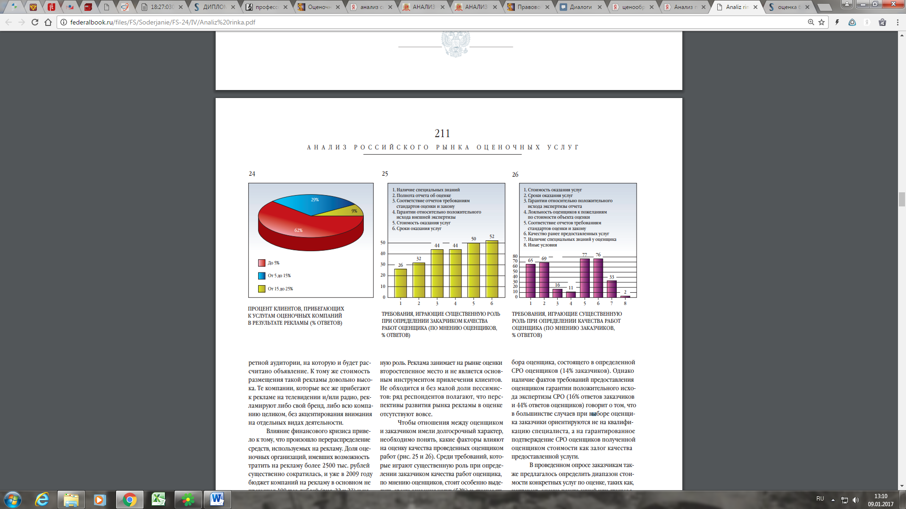
Рис. 2.6 | Требования, играющие существенную роль при определении качества работ оценщика (по мнению заказчиков), %
Таким образом, ООО «Оценочная компания «Имущество плюс» находится на ведущих позициях сегмента оценочных услуг по Удмуртской Республике. Тем самым имея стабильный доход за счет постоянных клиентов, открывая филиалы в разных населенных пунктах Удмуртской Республики. С каждым клиентом проводится индивидуальная беседа, по результатам которой определяется стоимость от вида производимых услуг.

2.5. Выявление сильных и слабых сторон оценочной деятельности организации
Одной из основных особенностей деятельности предприятия является стабильный спрос на услуги, при стабильно высокой конкуренции внутри отрасли. В условиях постоянной конкуренции, снижается уровень цен на предоставление услуг.
Постоянный стабильный доход повышает и капиталоёмкость данной сферы деятельности: цикл технологического обновления за последние десять лет сократился до 2-3-х лет. Поэтому стоимость вхождения на рынок для новых конкурентоспособных компаний с каждым годом возрастает. Также, возрастают риски и для предприятий, работающих на этом рынке достаточно давно – это обусловлено повышением требований к виду и качеству предоставления услуг со стороны постоянных и новых клиентов, а также необходимостью постоянного повышения квалификации сотрудников. Все эти факторы становятся особенно важными сегодня, в период экономического спада, который вызвал не только снижение потребительского спроса на услуги, но и повышение цен.
SWOT-анализ — метод стратегического планирования, заключающийся в выявлении факторов внутренней и внешней среды организации и разделении их на четыре категории:
- Strengths (сильные стороны),
- Weaknesses (слабые стороны),
- Opportunities (возможности),
- Threats (угрозы).
Сильные (S) и слабые (W) стороны являются факторами внутренней среды объекта анализа, (то есть тем, на что сам объект способен повлиять); возможности (O) и угрозы (T) являются факторами внешней среды (то есть тем, что может повлиять на объект извне и при этом не контролируется объектом). Например, предприятие управляет собственным торговым ассортиментом — это фактор внутренней среды, но законы о торговле не подконтрольны предприятию — это фактор внешней среды.
Объектом SWOT-анализа может быть не только организация, но и другие социально-экономические объекты: отрасли экономики, города, государственно-общественные институты, научная сфера, политические партии, некоммерческие организации (НКО), отдельные специалисты, персоны и т. д.
Ниже в таблице приведем SWOT-анализ ООО «Оценочная компания «Имущество плюс».
Таблица 2.15 – SWOT-анализ ООО «Оценочная компания «Имущество плюс»

Внутренняя  среда | (S) | (W)
 | Высокая доля рынка в городе и регионе расположения организации;  Поддержка банков в котором аккредитована организация (преимущество по заказчикам);  Квалифицированный и опытный персонал и менеджмент;  Высокая узнаваемость и конкурентоспособность торговой марки;  Административный ресурс  (является поставщиком услуг связи  для органов регионального и федерального значения) | отсутствие некоторых типов ключевой квалификации и компетентности;  уязвимость по отношению к конкурентному давлению;  неспособность финансировать необходимые изменения в стратегии.
Внешняя среда | (O) | (T)
 | Постоянно растущий спрос на услуги связи и появление новых клиентов;  Постоянные разработки и внедрение новых видов услуг и тарифных планов как для постоянных клиентов, так и с целью привлечения новых;  Высокая способность персонала к повышению квалификации;  Ослабление позиций конкурентов в связи с падением спроса из-за спада экономики;  Выход на новые рынки или сегменты рынка;  Возможность быстрого развития с началом экономического роста и восстановлением уровня спроса оценочные услуги. | возможность появления новых конкурентов;  замедление роста рынка в связи с экономической ситуацией в стране;  неблагоприятная политика правительства, а именно ужесточение законов напрямую влияющие на оценочные услуги;

Основные плюсы предприятия:
- квалифицированные и опытные специалисты;
- аккредитация во множество банках страны;
- плотное сотрудничество с арбитражными управляющими, что позволяет выходить на рынки за пределы региона в котором находится организация;
- индивидуальный подход к клиентам;
- оперативное и качественное обслуживание;
- приемлемые цены услуг;
- юридическая чистота.
Предоставление оценочных услуг занимаются высококвалифицированные специалисты при участии директора в качестве менеджера. Все отчеты об оценке отслеживаются конкретно директором.
В г.Ижевске (местодислокация оцениваемого предприятия) расположены несколько крупных фирм, которые предоставляют оценочные услуги. Одной из них является ООО «Оценочная компания «Имущество плюс». Каждая, из существующих организаций, безусловно, хочет, чтобы к ним обращалось как можно больше клиентов, что обеспечивало бы материальное благополучие и процветание фирмы.
Очень важно заявить о себе и привлечь внимание потенциальных заказчиков. Это можно сделать благодаря хорошо продуманной, грамотно составленной рекламе и очень важно, правильное ее размещение в различных СМИ. ООО «Оценочная компания «Имущество плюс» размещает рекламу в сети Интернет, на сувенирной продукции, на телевидении, радио, в различных печатных изданиях и активно участвуют в различных выставках, форумах и конференциях. Основных целей размещения рекламы две: привлечение новых клиентов и поддержание имиджа компании. Помимо этого ООО «Оценочная компания «Имущество плюс» в меньшей степени прибегает к размещению рекламы с целью выхода на новый рынок или для акцентирования внимания клиентов на конкретном виде деятельности. В последнем случае наиболее «разрекламированными» услугами являются операции по оценке объектов недвижимости, имущественных комплексов, земельных участков, машин и оборудования, а также нематериальных активов. Оценка нематериальных активов является одновременно сложной и умеренно востребованной услугой. Между тем данный сегмент рынка оценки быстро развивается, и использование рекламы, помимо всего прочего, позволяет ООО «Оценочная компания «Имущество плюс» занять в нем определенное место. Наиболее популярными носителями рекламы для компании (см. Рис 2.7) является Интернет, различные виды сувенирной продукции для корпоративного распространения, печатные издания, в том числе специализированные, поскольку размещение рекламы в них особенно выгодно, так как данные издания ориентированы на определенный круг читателей (потенциальных клиентов).
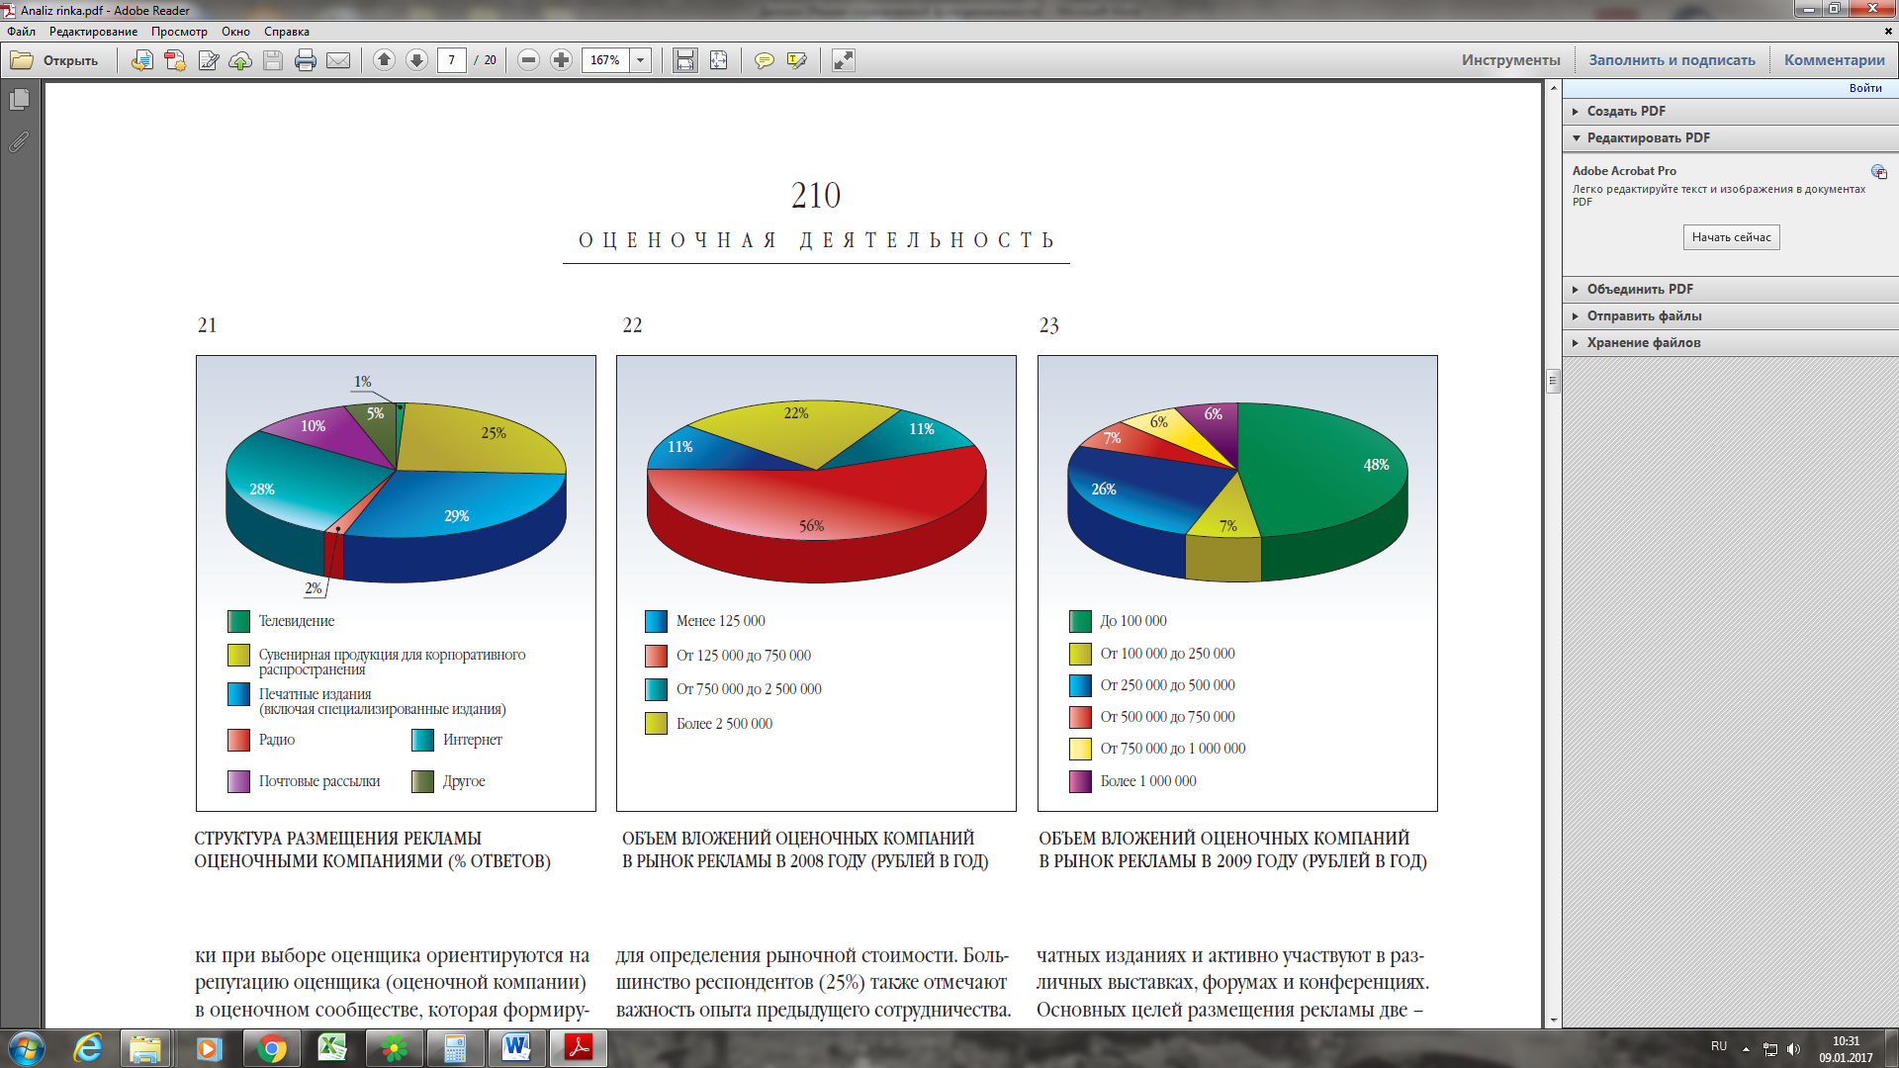
Рис. 2.7 | Структура размещения рекламы ООО «Оценочная компания «Имущество плюс»

Чтобы расположить к себе заказчиков и завоевать их доверие, фирма входит в состав наиболее крупной саморегулируемой организации страны (СРО РОО). Все оценщики организации обязаны получить диплом оценщика.
Любой человек, который сотрудничал с организацией, может написать свой положительный или отрицательный отзыв на сайте организации. Многие потенциальные заказчики, прежде чем довериться организации, «заходят» на сайт, чтобы ознакомится с интересующей их информацией об организации.
Естественно, в данной сфере услуг важна и ценовая конкуренция. Чтобы привлечь заказчика, ООО «Оценочная компания «Имущество плюс» старается предложить за оценку более низкую, но реальную цену, чем другие фирмы, а также более сжатые сроки выполнения работ. Выигрывая в том, что заказчиков становится больше, соответственно и растет прибыль.

3. РАЗРАБОТКА ПРЕДЛОЖЕНИЙ ПО РАЗВИТИЮ УПРАВЛЕНИЯ ОЦЕНОЧНОЙ ДЕЯТЕЛЬНОСТЬЮ

3.1. Анализ системы стимулирования персонала в ООО «Оценочная компания «Имущество плюс»
Система стимулирования работников ООО «Оценочная компания «Имущество плюс» сформирована в рамках действующей системы управления персоналом и, соответственно, линейно-функциональной организационной структуры. Их характер и содержание позволяют говорить о том, что основой управления сотрудниками предприятия являются методы администрирования. Это означает, что руководство предприятия, следуя этой ключевой линии управления, строит свою работу с персоналом на основании требований к четкому выполнению каждым работником его должностных обязанностей, соблюдению трудовой дисциплины, всех руководящих указаний директора.
B рамках такой системы управления, ключевым принципом действующей в данной фирме системы стимулирования персонала, является принцип соответствия уровня оплаты труда выполняемым работником должностным функциям и достигаемым результатам труда. Это означает, что руководитель ООО «Оценочная компания «Имущество плюс» стремится обеспечить в сфере стимулирования труда непосредственную связь трудовой мотивации и рабочих результатов.
Так как в данной организации работают люди разных профессий, возрастного и образовательного уровня, опыта работы, профессионализма и т.д., система их стимулирования изначально ориентирована на дифференцированный подход к разным группам работников. Для того чтобы определить обоснования этого подхода, следует провести анализ структуры персонала по количеству и качеству. Результаты анализа представлены ниже в таблицах.

Таблица 3.1 – Структура персонала ООО «Оценочная компания «Имущество плюс» в разрезе должностей

Должность | Количество человек
Директор | 1
Главный специалист-оценщик | 1
Главный бухгалтер | 1
Специалист-оценщик | 7
ИТОГО: | 10

В целом рассматривая организацию в разрезе сегмента рынка оценочных услуг, можно сделать вывод, что ООО «Оценочная компания «Имущество плюс» имеет оптимальный штат сотрудников.
В качестве менеджера по управлению персоналом выступает директор. Также в его обязанности входит привлечение клиентов и заключения с ними договоров об оказании услуг.
Главный специалист-оценщик обычно курирует вопросы касаемо самой оценочной деятельностью внутри компании (разработка, либо улучшение шаблона отчета об оценке).
Специалисты-оценщики как правило работают по готовым шаблонам, по возможности внося дополнительные коррективы в зависимости от вида производимых работ.
Таблица 3.2 – Структура персонала ООО «Оценочная компания «Имущество плюс» в разрезе возраста

Возраст персонала | Количество человек
21-25 лет | 2
26-30 лет | 0
31-40 лет | 6
41-50 лет | 2
ИТОГО: | 10
B возрастном отношении, персонал оценочной компании - люди социально активного возраста, которые имеют и физические, и интеллектуальные возможности для активной трудовой деятельности. 40% процентов работников имеют возраст от 31 до 40 лет, что говорит о значительном опыте профессиональной деятельности. 20% работников - это молодые люди 21-25 лет.

Таблица 3.3 – Структура персонала ООО «Оценочная компания «Имущество плюс» в разрезе образовательного уровня

Образование персонала | Количество человек
Среднее специальное | 0
Неоконченное высшее | 1
Высшее | 9
ИТОГО: | 10
Из данных, которые представлены выше, следует, что основу сотрудников оценочной компании ООО «Оценочная компания «Имущество плюс» составляет профессиональный состав кадров: 90% работников имеют высшее образование. Фактически все офисные работники, имеют уровень образования, вполне достаточный для того, чтобы качественно выполнять свои функциональные обязанности. При этом 1 человек получает заочно высшее образование (специалист-оценщик), что также соответствует содержанию выполняемых ими обязанностей
Таблица 3.4 – Структура персонала ООО «Оценочная компания «Имущество плюс» по стажу работы

Стаж работы | Количество человек
менее 1 года | 0
1-3 года | 2
3-5 лет | 4
более 5 лет | 4
ИТОГО: | 10
Как видно из выше представленной таблицы, 40% персонала работают на рынке оценочных услуг более 5. Данный показатель отражает профессиональный уровень в целом оценочной организации.
Все это позволяет говорить о том, что и количественно, и качественно персонал оценочной компании вполне сбалансирован. Поскольку активность и динамизм молодых работников дополняется опытом и зрелостью людей более старшего возраста. К тому же образовательный уровень работников в целом соответствует занимаемым ими должностям, содержанию выполняемых функциональных обязанностей.
Очевидно, что данный состав персонала, требует дифференцированного подхода к стимулированию их деятельности.
Согласно, статьи 135 Трудового кодекса РФ, заработная плата Работнику устанавливается трудовым договором в соответствии с действующими у данного работодателя системами оплаты труда.
На сегодняшний день в оценочной компании действует сдельная оплата труда.
В ООО «Оценочная компания «Имущество плюс» действует коллективный договор. В соответствии с ним, с каждым работником заключается трудовой договор (контракт).
Установленный размер заработной платы работников предприятия определяется трудовым договором в зависимости от занимаемой должности. При этом размер месячной заработной платы любого сотрудника фирмы не может быть ниже минимальной заработной платы, установленной в РФ.
По общему правилу, все работники получают одинаковые оклады, не зависимо от занимаемой должности. Как правильно это установленный законодательство РФ минимальный размер оплаты труда (МРОТ).
Помимо оклада, как постоянного составляющего ежемесячной зарплаты работника, есть также так называемый переменный доход.
Переменный доход зависит от завершенной за месяц работы. Обычно данный показатель рассчитывается как 20% от суммы оговоренной в договоре на оказание услуг.
Пример: Согласно договора на оказание оценочных услуг, стоимость отчета об оценки земельного участка составляет 10 000 рублей. Таким образом, доход от данной сделки для сотрудника, который будет составлять данный отчет об оценке, будет равняться 2 000 рублей.
Такая практика начисления заработной платы персоналу существует достаточно давно и вполне себя оправдала. Так как это неотъемлемая часть материальной мотивации сотрудников.
На данном предприятии установлены премии, выплачиваемые в праздничные дни, а именно: в Новый год, 23 февраля (мужчинам) и 8 Марта (женщинам). Размеры премиальных каждый раз определяются в зависимости от финансовых возможностей предприятия и могут выплачиваться, соответственно, в разных размерах.
По общему правилу, все работники получают одинаковые премии, не зависимо от занимаемой должности.

3.2. Проблемы стимулирования высокопроизводительного труда в ООО «Оценочная компания «Имущество плюс»
По данным анализа существующей системы мотивации труда в ООО «Оценочная компания «Имущество плюс» выявлены следующие проблемы:
- в основном стимулировании, то есть при определении размера оплаты за оказываемые услуги (20% от суммы указанной в договоре на оказание оценочных услуг), не уделяется внимание дополнительно отработанному времени персонала, т.е. после 17-00 и в выходные дни, что значительно снижает заинтересованность и производительность.
- так как специалисты не получают должный оклад, а основная часть зарплаты это % от прибыли, они не заинтересованы осуществлять «мелкие» (маленькая прибыль), но трудоемкие заявки. Например, специалист, чья профессиональная деятельность направлена на производство отчетов по оспариванию кадастровой стоимости (на рынке оценочных услуг – это наиболее высокооплачиваемый вид работ), с большой неохотой станет выполнять к примеру такие виды оценочных услуг, как оценка для наследства или в оценка для органов опеки (на рынке оценочных услуг – это наиболее низко оплачиваемые виды работ).
- Специалисту оценщику на выплачиваются однодневные командировки. В оценочной практике, оценщик обязан выезжать на объект оценки, осматривать его и производить фото-фиксацию. Если это один объект и в рамках населенного пункта в котором находится оценщик, то время затраты на осмотр минимальны. Но бывает, что оценщику необходимо выехать, к примеру в другой город и осмотреть производственную базу с множеством объектов капитального строительство. Такой осмотр, как правило, занимает целый день.
- в данной фирме не выделяются средства на обучение, повышение квалификации персонала, не проводится работа по профессиональному развитию работников;
- сотрудникам, которые получают заочное образование, не оплачивается время, проведенное на сессии даже в размере минимальной заработной платы;
- для стимулирования работников не применяется премирование;

3.3. Основные направления совершенствования материальной мотивации персонала
Выбор рациональных форм и систем оплаты труда персонала имеет важнейшее социально-экономическое значение для каждого предприятия в условиях рыночных отношений. Формы и системы оплаты труда работников создают на всех уровнях хозяйствования материальную основу развития человеческого капитала, рационального использования рабочей силы и эффективного управления персоналом всех категорий. Вознаграждение персонала за труд или компенсация работникам затрачиваемых усилий играет весьма существенную роль в привлечении трудовых ресурсов на предприятия, в мотивировании, использовании и сохранении необходимых специалистов в организации или на фирме.
В ООО «Оценочная компания «Имущество плюс», было замечено, что неэффективная или несправедливая система вознаграждения вызывает у работников неудовлетворенность, как размерами, так и способами определения и распределения доходов, что в конечном итоге приводит к снижению продуктивности труда, нарушению трудовой дисциплины. Были ситуации, когда сотрудники данной организации недовольные сложившейся системой оплаты труда, просто вступали в открытый конфликт с руководством фирмы и прекращали работу.
Связь вознаграждения работников c фактическими результатами производственной деятельности тех или иных организаций осуществляется с помощью используемых ими форм и систем заработной платы. Они определяют механизм зависимости вознаграждения каждого работника от результативности от трудовой деятельности. В любой организации труд, затраченный конкретным исполнителем, может быть выражен количеством отработанного им рабочего времени или объемом произведенной продукции, выполненных работ или оказанных услуг. B зависимости от того, в каких экономических показателях измеряются затраты или результаты труда, принято различать повременную и сдельную формы оплаты труда персонала. При повременной оплате величина вознаграждения работника зависит от фактически отработанного рабочего времени, а при сдельной - от объема выполненных работ и услуг.
Hа предприятиях, часто используются смешанные системы заработной платы - одна часть вознаграждения каждого работника зависит от результатов работы группы (как правило, переменная), а другая - от индивидуальных особенностей (постоянная, должностной оклад).
Каждый человек сравнивает себя с другими. Он сравнивает размер своей зарплаты с тем, как оплачивается труд других работников. Если человек ощущает, что его за выполненную работу наградили несправедливо, то это серьезно может ухудшить мотивацию. Политика справедливого вознаграждения имеет достаточно веское основание. В первую очередь, важно знать, что поощрять сотрудников - это значит, предоставить им возможность почувствовать свою значимость. Все хотят знать, как оценивается их труд в сравнении с работой других, и судят в данном случае, по размеру денежного вознаграждения: сотрудники сравнивают свой труд с работой других. Нужно учитывать, что полученная заработная плата за сделанную работу человека в большей степени влияет на его мотивацию и самооценку; важно учитывать, как сотрудник будет себя вести, если он заметит несправедливость.
Помимо заработной платы присутствует и другое средство мотивации - внутрифирменные льготы:
- страхование на случай длительной потери трудоспособности;
- полная или частичная оплата расходов на проезд работника к месту работы и обратно;
- оплата фирмой медицинских услуг;
- предоставление своим работникам беспроцентных ссуд или ссуд с низким уровнем процента;
- отпуск;
- предоставление права пользования транспортом фирмы;
- питание во время работы;
- консультирование по юридическим, финансовым и другим проблемам;
- другие расходы.
К вознаграждению так же относятся выплата премий. Выплатой премий руководитель может заниматься по своему усмотрению. Они могут быть как плановыми (премии, выплачиваемые ежегодно, к определенной дате), так и вне плана, связанными с определенными результатами работы сотрудника. Премии выплачиваются ко дню рождения работников, в связи, с получением прибыли и по другим поводам. При распределении среди сотрудников части прибыли используются оба вида мотивации: вызывается чувство сопричастности с делами компании посредством материального вознаграждения. Привязка размера премий к результатам бизнеса позволяет сотрудникам увидеть связь между своей работой и достижениями компании, следовательно, и величиной своей премии.
Очень важно предупреждать неудовлетворенность, вызванную повышенным вниманием к вознаграждению. Каждое предприятие пытается по-своему предотвратить обсуждение в коллективе размеров вознаграждения. Работодатель считает это хорошим стилем. Сотрудники же усматривают здесь «заговор» с целью скрыть совершаемые несправедливости. Обращение с просьбой не обсуждать заработную плату друг с другом имеет часто обратный эффект. Для устранения проблем, возникающих в связи с подобными обсуждениями, необходимо, чтобы фирма проводила политику неразглашения размеров жалованья и разъясняла это сотрудникам.
Изучение сведений о размере заработной платы в отрасли и регионе, где находится организация, помогут более эффективно устанавливать размеры вознаграждения. Внимательно слушая людей на собеседовании при приеме на работу, можно выяснить сведения о заработной плате и льготах у конкурентов.
Дарить подарки - древний обычай, свойственный многим народам. С помощью подарка можно выразить уважение, расположение, благодарность или одобрение. Практика мотивации сотрудников фирм с помощью подарков получила широкое распространение, но при условии, что подарки соответствуют своему назначению. Подарки не должны надоедать и предусматривать никаких ответных обязательств.

3.4. Разработка мероприятий по совершенствованию системы управления
Совершенствование системы управления направленна на мотивацию персонала. Мотивация персонала должна быть направлена на формирование привязанности работников к своему предприятию, на включение внутренних механизмов и системы ценностей, направляющих труд работников на достижение результатов, значимых для предприятия, а значит, и для самих работников, на повышение уровня их материального обеспечения, морального удовлетворения, развития их деловой карьеры. В связи с этим, руководителю ООО «Оценочная компания «Имущество плюс» предлагаются следующие разработки по совершенствованию мотивации сотрудников:
Вознаграждение персонала за труд или компенсация работникам затрачиваемых усилий, играет весьма существенную роль в привлечении трудовых ресурсов на предприятия, в мотивировании, использовании и сохранении необходимых специалистов в организации или на фирме.
Поэтому, помимо % ставки, получаемой от прибыли выполненной заявки, назначить дополнительные 5-10%, в зависимости от потраченного времени и сложности самой работы.
Бывают случаи, когда клиент пришел в фирму за оказанием оценочных услуг по рекомендации одного из сотрудников фирмы. В связи с этим возможно вознаграждение данного сотрудника % ставкой от суммы заключенного договора на оказание услуг.
Помимо зарплаты, можно предложить и другое средство мотивации - внутрифирменные льготы:
- оплата фирмой медицинских услуг;
- страхование на случай длительной потери трудоспособности;
- полная или частичная оплата расходов на проезд работника к месту работы и обратно;
- предоставление своим работникам беспроцентных ссуд или ссуд с низким уровнем процента;
- предоставление права пользования транспортом фирмы;
- оплачиваемый отпуск;
- консультирование по юридическим, финансовым и другим проблемам;
- питание во время работы;
- другие расходы.
Руководитель также может по своему усмотрению вознаграждать сотрудников премиальными выплатами. Например, ежегодные премии к определенной дате или связанными с результатами работы сотрудника и являющиеся особым стимулом, так как нежданное поощрение помогает сотруднику почувствовать свою значимость (премии ко дню рождения сотрудника, премии, связанные с получением организацией дополнительной прибыли и другое).
Можно предложить еще один вид вознаграждения - это подарки. Даже недорогие подарки, способны стимулировать людей. Сотрудники понимают, что руководство видит в них не безликих работников, а замечает лояльность и усердие каждого. Например, для сотрудника будет хорошим стимулом получить подарок, приуроченный к окончанию важной работы или достижению фирмой какой - либо поставленной цели, а также ко дню рождения сотрудника, годовщине его работы в компании или, когда сотрудник делает что - либо больше положенного, чтобы помочь коллеге. Но подарки не должны надоедать и предусматривать никаких ответных обязательств.
Еще несколько рекомендаций руководителю ООО «Оценочная компания «Имущество плюс» для совершенствования мотивации:
- так как пятница малонагруженный день, при отсутствии заявок сократить рабочий день специалистов на 1 час;
- частично оплачивать мобильную связь, так как специалисты-оценщики постоянно общаются с заказчиками, либо мониторинг рынка посредством телефонного интервьюирования с представителями других компаний на рынке.
Гибкий график работы - действенное средство мотивации сотрудников, поскольку дает следующие преимущества:
- помогает избежать часов пик на транспорте, благодаря чему дорога на работу и домой занимает меньше времени;
- дает возможность работать именно тогда, когда у людей наибольшая работоспособность;
- позволяет сотрудникам заниматься делами, которые невозможно сделать вечером;
- дает возможность самим распределять рабочее время;
- руководителю ООО «Оценочная компания «Имущество плюс» нужно предоставить сотрудникам возможность постоянно совершенствоваться - это важнейший стимул, позволяющий людям многие годы творчески выполнять одну и ту же работу на одном и том же предприятии. Нужно постоянно повышать квалификацию сотрудников и организовывать для работников контакты с людьми, у которых можно чему - либо поучиться. Также, можно в той или иной форме оплачивать учебу сотрудников;
- руководителю данной компании можно порекомендовать, с большим пониманием относиться к своим сотрудникам, не допускать нагнетенной психологической обстановке в коллективе;
- значительная часть эффективного менеджмента состоит в умении хвалить сотрудников. Даже плохой работник хоть что-то делает хорошо, в противном случае его просто не следует держать на работе. Вслед за любыми достойными действиями исполнителей и даже незначительными результатами должна следовать похвала. Похвала должна быть дозированной, последовательной, регулярной, контрастной (нужны перерывы, так как, если часто использовать этот метод, его действенность ослабляется).
Разработку основных рекомендаций по улучшению производительности труда работников можно выразить в виде ниже представленной таблицы.
Таблица 3.5 – Рекомендации по совершенствованию мотивации трудовой деятельности ООО «Оценочная компания «Имущество плюс»

Сфера мотивации | Рекомендации/ мероприятия
1) совершенствование оплаты труда: | - усиление связи заработной платы с результатами труда;  - смешанная оплата труда: % от прибыли выполненной заявки + оклад;  - изучать сведения о размере з/п у конкурентов.
2) совершенствование работы с электронно-цифровыми подписями (ЭЦП) | - обучение за счет организации (компьютерные курсы);  - оплата индивидуальной ЭЦП оценщика за счет организации;
3) Оплата обучения специалиста за счет организации | - оплата обучения специалиста за счет организации в получении профессионального диплома оценщика. Как правило оценочные организации идут на этот шаг, заключая трудовой договор с работником на период от 3-5 лет.
Есть мнение, что при выполнении данных рекомендаций, сотрудники данной организации будут более ответственно относиться к своим обязанностям, будут более заинтересованы в результатах своего труда, следовательно, это приведет к еще более успешному развитию и процветанию данной фирмы.

3.4.1 Экономическая эффективность системы управления персоналом на примере совершенствования оплаты труда
Как правило, в оценочных компаниях приняты две системы оплаты труда работникам:
  - Выплат по тарифным ставкам, которые выплачиваются сотрудникам, исходя из объема выполненных работ, а также ежемесячный оклад установленный согласно трудового договора.
  - Выплата только по тарифным ставкам, без ежемесячного оклада.
Согласно трудового договора между ООО «Оценочная компания «Имущество плюс» и работником установлен оклад в размере 10 000 рублей. Помимо оклада работник получает 20% от суммы, оговоренной в договоре на оказание оценочных услуг.
Данная схема заработной платы имеет как положительные, так и отрицательные моменты относительно работника и работодателя. Связано это с тем, что в некоторых оценочных организациях принята вторая система оплаты труда, при которой отсутствует ежемесячных оклад, но тарифная ставка за оказания оценочных услуг выше и составляет как правильно 25-30% от суммы оговоренной в договоре.
Для наглядной разницы между этими двумя системами оплаты труда, произведем расчеты для определения оценки эффективности управления при текущей ситуации в ООО «Оценочная компания «Имущество» и если поменять систему оплаты труда.
Ниже в таблице приведем состав затрат на оплату труда с допущением, что основной оценочной услугой является оценка земельных участков (стоимость услуги 7000 рублей) и объем выполняемых отчетов об оценки принимается значение 1 отчет в день.
Таблица 3.6 – Состав затрат на оплату труда в ООО «Оценочная компания «Имущество плюс» и альтернативной оценочной организации.

№п.п. | Состав затрат оплаты труда | ООО «Оценочная компания «Имущество плюс» | Альтернативная компания
1 | Наличие оклада | 10 000 рублей | -
2 | Среднемесячный объем выполняемых работ (с учетом того, что в месяце 23 рабочих дня) | 23 отчета | 23 отчета
3 | Стоимость одного отчета | 7 000 рублей | 7 000 рублей
4 | Тарифная ставка за выполнение одного отчета | 20% | 30%
5 | Заработная плата в месяц (=стр.1+(стр.2*стр.3*стр.4) | 42 200 рублей | 48 300 рублей
Таким образом, можно сделать вывод, что при отсутствии ежемесячного оклада в размере 10 000 рублей и с повышением тарифной ставки на 10%, ежемесячная заработная плата работника увеличивается на 6100 рублей (=48300-42200).
Годовая выручка работника до внедрения данной системы оплаты труда составляла 506 400 рублей (=42200*12). После внедрения улучшенной системы оплаты труда годовая выручка составит 579 600 рублей (=48300*12).
Тем самым внедрение альтернативной системы оплаты труда приведет к уменьшению, а возможно и к прекращению текучести кадров.
Итак, если руководство ООО «Оценочная компания «Имущество плюс» применит данные рекомендации по усовершенствованию мотивации сотрудников на практике, хотя бы ради эксперимента, то оно будет довольно результатами. Ведь если людей, работающих, в данной компании будут устраивать условия труда, выполняемая ими работа будет интересна, у них будет возможность усовершенствовать свои знания и умения, и что не мало важно, работа их будет справедливо оплачиваться, у них не будет желания искать работу в другой организации. Следовательно, люди будут с большим усердием трудиться, что приведет к дальнейшему благополучному развитию и процветанию данного предприятия. А значит, от этого выиграют все.

3.4.2 Экономическая эффективность совершенствования процессов автоматизации документооборота
Электронная цифровая подпись (ЭЦП)-реквизит электронного документа, предназначенный для защиты данного электронного документа от подделки, полученный в результате криптографического преобразования информации с использованием закрытого ключа электронной цифровой подписи и позволяющий идентифицировать владельца сертификата ключа подписи, а также установить отсутствие искажения информации в электронном документе, а также обеспечивает неотказуемость подписавшегося.
Схема электронной подписи обычно включает в себя:
1)алгоритм генерации ключевых пар пользователя;
2)функцию вычисления подписи;
3) функцию проверки подписи.
ООО «Оценочная компания «Имущество плюс» в своей работе предоставляет отчеты об оценке в печатном виде в банки, суды и т.д.
Для экономии времени производительности труда, а также затрат материалов на воспроизводство каждого отчета, оценочная компания рекомендует пользоваться услугой получения отчета не в печатном виде, а в виде электронного документа на оптическом носителе.
Таблица 3.7 – Сравнение эффективности работы бумажных и электронных документов.
Работа с бумажными документами | Работа с электронными документами (ЭЦП)
около 20% всех документов безвозвратно теряется | рост производительности труда сотрудников составляет 25-50%
до 30% рабочего времени сотрудников затрачивается на распечатку отчета об оценке | время обработки одного документа уменьшается более чем на 70%
для каждого документа создается в среднем 3 его копий | время создания нового документа сокращается на 20-30% (благодаря быстроте поиска и наличию прототипов)

Ниже произведем расчет эффективности деятельности организации при переходе полномасштабному применению электронных документов в управлении.
Определим финансовые потери из-за рутинной работы. Рассмотрим модель «Рабочее время»:
Как правильно печать отчета, его подпись, сшивка занимают в среднем 30-60 минут рабочего времени на один отчет. Как правило данная работа не оплачивается работодателем, а условно входит в стоимость услуги за данный отчет. Возьмем средний показатель времени затрат на 1 отчет по оценке квартиры – это 2 часа рабочего времени (т.е. 1700 рублей согласно договора). Оценщик при прочих равных тратит на составление отчета, а также его распечатку и сшивку в среднем 3 часа рабочего времени.
Таким образом, за 1 рабочий день (при 8 часов графике), Оценщик выполняет в полной мере 2,5 отчета (или 1700*2,5= 4250 рублей прибыли в день).
Теперь, внедрим систему электронно-цифровой подписи, при которой Оценщик также тратит на 1 отчет по оценке квартиры 2 часа рабочего времени, но распечатка и сшивка отчета в данном случае уже не применимы, а создается диск с электронной версией документа и ЭЦП оценщика. Время, потраченное на данную работу от 3 до 5 минут рабочего времени, т.е. не существенно. От чего следует, что Оценщик за 1 рабочий день (при 8 часовом графике), выполняет в полной мере 4 отчета об оценке (или 1700*4 = 6800 рублей прибыли в день).
В главе 3.4.1 была приведена система оплаты труда, при которой Оценщик получается 20% за 1 отчет от его стоимости по прайсу.
Таким образом, выручка, полученная за 1 рабочий день при составлении отчета в бумажном носителе составит 850 (4250* 0,2) рублей.
Выручка, полученная за 1 рабочий день при составлении отчета в электронной версии составит 1360 (6800 * 0,2) рублей.
Выручка организации при внедрении данных управленческих решений составит 1 501 440 (=6800-1360*23*12) рублей в год.

3.4.3 Экономическая эффективность на примере оплаты обучения специалиста.
Проблема любой оценочной организации является текучесть кадров, показывающая зависимость того, через какое время работник меняет место работы. Для любого предпринимателя это риски, т.к. принимая на работу человека без опыта работы, работодатель берет на себя ответственность в получении профессионального опыта нового сотрудника.
Как правило после получении определенного профессионального опыта, а также профессионального диплома Оценщик, специалист увольняется и находит либо более оплачиваемую работу, либо открывает свою организацию.
Существует практика при которой организация берет на работу человека без опыта работы, с особыми условиями в трудовом договоре. Так если, сотрудник намеревается стать профессиональным оценщиком и получить диплом, он должен пройти обучение. Как правило обучение длиться полгода и стоит 40-50 тыс. рублей.
Организация берет на себя расходы по оплате труда, с условием, что специалист проработает в данной организации минимум 3 года.
Следовательно, можно рассчитать эффективность данного управленческого решения.
В среднем выручка организации с одного сотрудника в год составляет 500 000 рублей.
Затраты на обучение составляют 50 000 рублей.
Кэф-ти = Экономический эффект/Затраты
Кэф-ти = 500 000/50 000=10
Срок окупаемости = 1 / Кэф-ти
Срок окупаемости = 1/ 10 =0,1
Таким образом, коэффициент эффективности внедряемого мероприятия составил 10, следовательно, проект эффективен. Срок окупаемости проекта равен 0,1, что составляет 1 месяца.

ВЫВОДЫ И ПРЕДЛОЖЕНИЯ
Подводя итог проведенной работы, следует отметить наиболее важные аспекты связанные с оценочной деятельностью.
Важным аспектом оценочной деятельности является свод терминов и понятий, утвержденных федеральным законом «об оценочной деятельности в Российской Федерации». Перечень охватывает всю терминологическую базу деятельности и предполагает отсутствие иного их толкования. Отдельно следует сказать о понятии «стоимость». Поскольку в оценке стоимость, в зависимости от целей поставленных перед оценщиком может исчисляться по-разному, то это предполагает наличия перечня терминов, определяющих понятие «стоимость объекта оценки». Если мы рассматриваем оценку бизнеса, в первую очередь, можно говорить об инвестиционной, ликвидационной и обоснованной рыночной стоимостях. Эти виды являются основными применяемыми в современных условиях. Их различия лежат в целевом назначении каждой из них, что говорит о необходимости четкого определения цели оценки, то есть важно определить, кто и для чего предполагает проведение конкретной оценки.
Целью данной работы являлось совершенствование системы управления ООО «Оценочная компания «Имущество плюс». В связи с этим были изучены теоретические аспекты системы управления, рассмотрены современные подходы и мировой опыт управления, а также изложены основные принципы стратегического планирования.
Во второй главе проведен анализ системы управления ООО «Оценочная компания «Имущество плюс», которой показал, что действующая система соответствует современным представлениям о процессе управления персоналом, обеспечивает требуемую предприятием производительность и удовлетворяет самих работников. Необходимо отметить, что данная организация - одна из современных оценочных компаний Удмуртской Республики. Компания постоянно стремится совершенствоваться и идти в ногу со временем, широко используя современные подходы и методы управления, проводя тщательный мониторинг всего происходящего. Это позволяет оперативно реагировать на любые инновации и предлагать клиентам самый полный спектр услуг.
На основании проведённых исследований были предложены рекомендации по совершенствованию системы управления.
Осуществляя действия по мотивации, руководители компании ООО «Оценочная компания «Имущество плюс» должны постоянно воздействовать на факторы результативной работы трудового коллектива, уделяя при этом особое внимание разнообразию работы по содержанию, росту и расширению профессиональной квалификации работающих, удовлетворению от работы и ее результатов, повышению ответственности, созданию условий для проявления инициативы и осуществления самоконтроля.
В ООО «Оценочная компания «Имущество плюс» для достижения эффективной мотивации труда используется материальное (заработная плата, премии к праздникам) и нематериальное (оборудование рабочего места, отпуск за свой счет, похвала) стимулирование.
Анализируя мотивацию трудовой деятельности работников оценочной компании, можно сделать вывод о том, что руководство компании не проявляет должным образом заботу о повышении благосостояния всех своих сотрудников. Вследствие этого наблюдается текучка кадров.
Для улучшения материальной и нематериальной мотивации сотрудников компании ООО «Оценочная компания «Имущество плюс» были предложены ряд следующих рекомендации:
- улучшение социально-бытовых условий и условий труда;
- обеспечение обратной связи руководителя с подчиненными относительно удовлетворенности полученным вознаграждением;
- усиление связи заработной платы с результатами труда;
- разрешить специалистам-оценщикам свободный график работы;
- вовлечение персонала в разработку и совершенствование программ стимулирования;
- частичная оплата затрат на мобильную связь;
- предоставление подчиненным интересной, важной и сложной работы, требующей от них полной отдачи и другие.
Данный перечень рекомендаций можно усовершенствовать при расширении деятельности компании, изменении системы мотивации и т.д.
При условии внедрения разработанных программ будет обеспечиваться активное участие работников в разработке целей предприятия, мероприятий по их достижению, а также в реализации этих целей и мероприятий.

СПИСОК ИСПОЛЬЗОВАННЫХ ЛИТЕРАТУРНЫХ ИСТОЧНИКОВ

- Гражданский кодекс Российской Федерации. Части первая, вторая и третья. – М.: ИНФРА-М, 1997.
- "Налоговый кодекс Российской Федерации (часть первая)" от 31.07.1998 N 146-ФЗ (ред. От 03.12.2011). // "Российская газета". – 1998. - № 148-149, ст. 40.
- Федеральный закон Российской Федерации «Об оценочной деятельности» от 29.07.1998 №135-ФЗ.
- Международные стандарты оценки: перевод и комментарии, дополнения (Книга 1) и Глоссарий к Международным стандартам оценки (Книга 2) / Г.И.Микерин, М.И.Недужий, Н.В.Павлов, Н.Н.Яшина. – НФПК, ГУУ, Российское общество экспертов. – М.: ОАО «Типография «НОВОСТИ», 2000.
- Федеральный стандарт оценки "Общие понятия оценки, подходы и требования к проведению оценки (ФСО N 1) "утвержденный Приказом Минэкономразвития России от 20.05.2015 N 297
- Федеральный стандарт оценки "Цель оценки и виды стоимости (ФСО №2)", утвержденный Приказом Минэкономразвития России от 20.05.2015 N 298
- Федеральный стандарт оценки "Требования к отчету об оценке (ФСО №3)", утвержденный Приказом Минэкономразвития России от 20.05.2015 N 299
- «Новый экономический и юридический словарь». Под редакцией А. Н. Азрилияна. М.: Институт новой экономики, 2003.
- Оценка стоимости предприятия (бизнеса)/ А. Г. Грязнова, М. А. Федотова, М. А. Эскиндаров, Т. В. Тазихина, Е. Н. Иванова, О. Н. Щербакова. – М.: ИНТЕРРЕКЛАМА, 2003. – 544 с.
- База данных "Ваш финансовый аналитик". Интернет ресурс: http://www.audit-it.ru/finanaliz/start/.
- Журавлев, П.В., Кулапов М.Н., Сухарев С.А. Мировой опыт в управлении персоналом. Обзор зарубежных источников. – М.: Изд-во РЭА; Екатеринбург: Деловая книга, 2008. – 415 с.
- Алехина, О.Е. Стимулирование развития работников организации / О.Е. Алехина. // Управление персоналом. – 2005. - № 1. – С. 50–52.
- Кабушкин Н.Н. Основы кадрового менеджмента. М.: ЮНИТИ, 2003.
- Управление организацией. Под ред. А.Г. Поршнева, З.П. Румянцевой, Н.А. Саломатина, Кибанова. М., ДАФНА, 2005
- Дискин, И.Е. Стратегии развития фирмы. – М.: Экономика, 2000.
- Виханский, О.С. Стратегическое управление: Учебник. – М.: Изд-во МГУ, 2001. – 512 с.
- Литвак, Б.Г. Разработка управленческого решения: Учебник. -6-е изд., исп. и доп.-М.: Дело, 2006. – 440 с.
- Управление персоналом организации / Под ред. А.Я. Кибанова. - М.: ИНФРА–М, 2002. – 269 с.
- Федорова Н.Н. Организационная структура управления предприятием. Учебное пособие. –М.: ТК Велби, 2003. – 256 с.
- Л.И. Ушвицкий, А.В. Савцова, А.В. Малеева. Совершенствование методики анализа платежеспособности и ликвидности организаций // Экономический анализ: теория и практика. - № 17(74). - 2006. - С.21 – 28
- Вахрушина, М. А. Управленческий анализ : учеб. Пособие для студ., обуч. По спец. «Бухгалтерский учет, анализ и аудит» / М. А. Вахрушина. – 5-е изд., стер. – М. : Омега-Л, 2008. – 399 с. : рис., табл. – (Высшее финансовое образование). – Библиогр.: с. 398-399. – ISBN 978-5-370-00607-4 (в пер.)
- Сайт Министерства экономического развития РФ - http://www.economy.gov.ru/minec/main
- Социальное развитие предприятий: учебное пособие / Под общ. ред. д-ра экон. наук, проф. Н.А. Волгина и д-ра философ. наук, проф. А.Н. Аверина.- М.: КНОРУС, 2006.
- Афонин Ю.А., Жабин А.П. Социальный менеджмент.- М., 2004.-320с.
- Соколова Г.Н. Социология труда. - М.,2002.- 316с.
- Управление персоналом организации: Учебник /Под ред. А.Л. Кибанова – М.: 2007.
- Яковенко Е.Г., Христолюбова Н.Е., Мостова В.Д. Экономика труда: Учебное пособие для вузов. – М.: ЮНИТИ-ДАНА, 2004.
- Федеральная служба государственной статистики http://www.gks.ru/
- Оценка стоимости предприятия (бизнеса) : учебник для бакалавров / В.И. Бусов, О. А. Землянский, А. П. Поляков ; под общ. ред. В. И. Бусова. – М.: Издательство Юрайт, 2012. – 430с.
- Чиркин В.Е. Система государственного и муниципального управления: Учебник. - М.: Юристъ, 2005. 379 с.
- Стерлигова А. Н. Управление запасами в цепях поставок — М.: ИНФРА-М, 2008. — 577 с.
- Захарова Т.И. Организационное поведение. Учебное пособие - М.: Изд. центр ЕАОИ, 2008 – 330 с.
- Канке А. А., Кощевая И.П. Анализ финансово-хозяйственной деятельности предприятия. — М.: Инфра, 2007. — 288 с.
- Колчина Н.В., Португалова О.В., Макеева Е.Ю., Колчан Н.В. Финансовый менеджмент: учебное пособие для студентов вузов – М.: ЮНИТИ-ДАНА, 2008. – 464 с.
- Любушин Н.П., Лещева В.Б., Дъякова В.Г. Анализ финансово-экономической деятельности предприятия.- М.: ЮНИТИ-ДАНА, 2007.- 756 с.
- Гордиенко Ю.Ф., Обухов Д.В., Самыгин С.И. Управление персоналом. Серия «Высшее образование». - Ростов н/Д: Феникс, 2004. 241с.
- Базарова Т.Ю., Еремина Б.Л. Управление персоналом: Учебник для вузов. – М.: Банки и биржи, ЮНИТИ, 1998. – 423с.

